Министерство науки и высшего образования Российской Федерации

НАЦИОНАЛЬНЫЙ ИССЛЕДОВАТЕЛЬСКИЙ ЯДЕРНЫЙ УНИВЕРСИТЕТ «МИФИ»

ИНСТИТУТ ИНТЕЛЛЕКТУАЛЬНЫХ КИБЕРНЕТИЧЕСКИХ СИСТЕМ

КАФЕДРА КОМПЬЮТЕРНЫЕ СИСТЕМЫ И ТЕХНОЛОГИИ

На правах рукописи

УДК 004.457

ОРЛОВ ЯРОСЛАВ АНДРЕЕВИЧ

РАЗРАБОТКА АВТОМАТИЗИРОВАНОЙ СИСТЕМЫ СОПРОВОЖДЕНИЯ API ДОКУМЕНТАЦИИ

Выпускная квалификационная работа бакалавра

Направление подготовки 09.03.01 Информатика и вычислительная техника

|  |
| --- |
| Выпускная квалификационная работа защищена  «___»_______________2021 г. |
| Оценка ____________________ |
| Секретарь ГЭК _____________ |

г. Москва

2021

Студент-дипломник ______________ / Орлов Я.А. /

Руководитель работы ______________ / Галаев А.О. /

Рецензент ______________ / Овчаренко Е.С. /

Заведующий кафедрой №12 ______________ / Иванов М.А. /

# АННОТАЦИЯ

Содержание пояснительной записки: 61 страница, 22 рисунка, 8 таблиц, 12 используемый источник литературы.

Целью работы является разработка автоматизированной системы сопровождения API-документации.

В ходе работы над ВКР был проведен анализ аналогов и прототипов. Составлен перечень критериев качества, по которым происходило сравнение систем. Выбран и обоснована система Postman с реализацией дополнительного ПО в виде утилиты для публикации API-документации.

В первой части проводится общий анализ тематики сопровождения API-документации. Обосновывается актуальность выбранной тематики. Проводится анализ существующих аналогов и прототипов систем сопровождения API-документации. Проводится описание серверной архитектуры системы Fonmix

Во второй части определяются функциональные требования. Разрабатывается интерфейс взаимодействия пользователя с системой. Разработан и протестирован утилита публикации документации в единую справочную систему компании.

В третьей части пояснительной записки приводится подробный алгоритм публикации документации, а также проводится тестирование отдельных компонентов системы.

В заключении подводятся итоги разработанной системы сопровождения API документации.

**НАЦИОНАЛЬНЫЙ ИССЛЕДОВАТЕЛЬСКИЙ ЯДЕРНЫЙ УНИВЕРСИТЕТ**

**«МИФИ»**

**ИНСТИТУТ ИНТЕЛЛЕКТУАЛЬНЫХ КИБЕРНЕТИЧЕСКИХ СИСТЕМ**

**Кафедра «Компьютерные системы и технологии»**

Направление 09.03.01 Группа Б17-В71

«УТВЕРЖДАЮ»

Заведующий кафедрой

_________________ / М.А. Иванов /

"____"______________2020 г.

**ЗАДАНИЕ НА ВЫПУСКНУЮ КВАЛИФИКАЦИОННУЮ РАБОТУ**

**(ДИПЛОМНЫЙ ПРОЕКТ)**

Фамилия, имя, отчество студента: **Орлов Ярослав Андреевич**

Тема работы: **Автоматизированная система сопровождения API документации**

Срок сдачи студентом готовой работы: **15 января 2021 г.**

Руководитель работы: **Галаев Алексей Олегович,**

**руководитель отдела разработок ООО «ФорМакс»**

Место выполнения: **ООО «ФорМакс»**

**1. Исходные данные:**

Компания ООО «ФорМакс» предоставляет услуги музыкального оформления в общественных заведениях. В компании, для взаимодействия клиентской и серверной части используется REST протокол JSON API. Создание и поддержка документации в актуальном состоянии выполняется в ручном режиме сотрудниками ООО «ФорМакс». Необходимо автоматизировать данный процесс, разработав соответствующую систему. Система должна:

1. Иметь интерфейс, в котором можно указать необходимую информацию: текущий статус документа (актуален либо более не поддерживается), способ авторизации в системе, описание методов, URL, входящие параметры, примеры запросов и ответов, и т.п.
2. Готовые страницы документации должны размещаться в единой справочной системе компании (сonfluence)

**2. Содержание задания:**

*а) обзорная часть:*

Провести обзор современных технологий по ведению API документации.

*б) расчетно-конструкторская, теоретическая, технологическая части:*

1. Провести анализ сопровождения API-документации в ООО «ФорМакс».
2. Определить требования к системе.
3. Разработать структуру автоматизированной системы.
4. Разработать структуру интерфейса пользователя.
5. Разработать алгоритмы программных модулей.
6. Разработать план проведения тестирования.

*в) экспериментальная часть:*

1. Реализовать разработанные алгоритмы.
2. Выполнить тестирование и отладку системы.
3. Составить руководство пользователя.

**3. Основная литература:**

1. Python Documentation – [Электронный ресурс]: <https://docs.python.org/3/>   
   (Дата обращения: 28.09.2020)
2. Bootstrap Documentation – [Электронный ресурс]:  
   <https://getbootstrap.com/docs/3.3/> (Дата обращения: 28.09.2020)
3. PostgreSQL Database Documentation – [Электронный ресурс]: <https://www.postgresql.org/docs/> (Дата обращения: 28.09.2020)
4. Скотт Б., Нейл Т. Проектирование веб-интерфейсов. – СПб.: Символ-Плюс, 2010. – 352 с.

**4. Отчетный материал:**

*пояснительная записка;*

*макетно-экспериментальная часть:*

1. Листинги отлаженной программы на электронном носителе.
2. Руководство пользователя

Дата выдачи задания: 1 октября 2020 г.

Руководитель _______________________________ / А.О. Галаев /

Задание принял к исполнению _________________ / Я.А. Орлов /

Рецензент задания ___________________________ / Е.С. Овчаренко /

для работ, выполняемых в сторонних организациях

# СОДЕРЖАНИЕ

АННОТАЦИЯ 3

ТЕРМИНЫ И ОПРЕДЕЛЕНИЯ 8

ВВЕДЕНИЕ 9

1. ОБЗОРНАЯ ЧАСТЬ 13

1.1. Описание предметной области 13

1.1.1. Актуальность выбранной тематики 13

1.1.2. Описание серверной архитектуры 15

1.1.3. Расчет затраты времени с использованием АС и без 17

1.2. Обзор существующих технологий 18

1.2.1. Перечень функций, подлежащих автоматизации 18

1.2.2. Выбор и обоснование критериев качества 19

1.2.3. Анализ аналогов и прототипов 20

1.2.3.1. Swagger 20

1.2.3.2. API Blueprint 23

1.2.3.3. Ручной метод сопровождения API-документации 24

1.2.3.4. Postman 26

1.2.4. Сравнение аналогов и прототипов 28

1.2.5. Вывод 30

2. РАСЧЕТНО-КОНСТРУКТОРСКАЯ ЧАСТЬ 31

2.1. Анализ сопровождения документации в ООО «ФорМакс» 31

2.2. Определение требований к системе 32

2.3. Разработка структуры автоматизированной системы 33

2.4. Выбор языка программирования 34

2.5. Разработка структуры интерфейса взаимодействия пользователя с системой 37

2.5.1. Создание структуры API-документации в Postman 37

2.5.2. Публикация документации с помощью CLI 44

2.6. Разработка алгоритмов программных модулей 47

2.7. Разработка плана проведения тестирования 49

3. ЭКСПЕРИМЕНТАЛЬНАЯ ЧАСТЬ 50

3.1. Реализация разработанных алгоритмов 50

3.2. Тестирование и отладка системы 55

3.2.1. Тестирование алгоритма установки программного обеспечения 55

3.2.2. Тестирование алгоритма создания структуры и заполнения форм API методов в интерфейсе Postman 56

3.2.3. Тестирование алгоритма выгрузки структуры документации на локальный компьютер 56

3.2.4. Тестирование алгоритма публикации документации в Confluence 57

3.2.5. Вывод 57

3.3. Руководство пользователя 57

3.3.1. Установка программного обеспечения 57

3.3.2. Авторизация в системе и создание структуры API-документации в Postman: 58

3.3.3. Создание запросов и добавление в структуру API-документации 59

3.3.4. Публикация API-документации в ЕСС компании 59

ЗАКЛЮЧЕНИЕ 60

СПИСОК ЛИТЕРАТУРЫ 61

ПРИЛОЖЕНИЕ А: Листинг программы публикации документации 62

ПРИЛОЖЕНИЕ Б: Инструкция использования АС в компании ООО «ФорМакс» 74

1. Глоссарий 74

2. Использование 74

3. Подготовка 75

4. Создание 79

# ТЕРМИНЫ И ОПРЕДЕЛЕНИЯ

* API-документация – это техническая документация, в которой фиксируются инструкции о том, как использовать программное API.
* CLI (Command line interface) – интерфейс командной строки
* IT (Information technology) – информационные технологии
* JSON (JavaScript Object Notation) – текстовый формат обмена данными, основанный на JavaScript
* REST API – это набор правил, по которым следует обращаться к серверу для отправки или получения данных.
* SLA (Service Level Agreement) – соглашение об уровне обслуживания
* TT (Template Toolkit) – perl-библиотека для работы с шаблонами, позволяющая разделять код, данные и представление
* UI (User Interface) – пользовательский интерфейс
* URL (Uniform Resource Locator) – адрес сайта или отдельной страницы в сети интернет
* АС – автоматизированная система
* Клиент – любое приложение которое делает запросы на сервер. Например, в роли клиента может выступать веб браузер, когда пользователь открывает веб-сайт
* ПО – Программное обеспечение
* ЯП – язык программирования

# ВВЕДЕНИЕ

В наше время нельзя представить человека, не использующего IT-технологии. Однако если в двадцатом веке передовыми технологиями считались радио, телевидение и телефонная связь, то в двадцать первом веке на 1-ый план выходит интернет технологии. Огромные объемы текстовой, аудио-видео информации, ленты новостей, блоги, социальные сети, игры находятся в интернете. В настоящее время подключиться к интернету можно через спутники связи, радиоканалы, кабельное телевидение, телефон, сотовую связь, специальные оптико-волоконные линии. Большинство Веб технологии базируются на клиент-серверной архитектуре.

Архитектура клиент-сервер – это архитектура, при которой имеется два постоянных участника процесса, один из которых распределяет нагрузку по запросам второго. Но также стоит отметить что обязательным сегментом данной архитектуры является наличие хранилища данных. В данной архитектуре протоколом общения между клиентом и сервером выступает API.

API (Application Programming Interface) – представляет собой совокупность разных инструментов, функций, реализованных в виде интерфейса для взаимодействия приложений, с помощью которого одна программа будет вести взаимодействие с другой.

По мере развития интернет-технологий одни API устаревают, как, например, SOAP (Simple Object Access Protocol), а другие пользуются большой популярностью, как например, REST (Representational state transfer).

REST API – это набор правил, по которым следует обращаться к серверу за получением информации. Данный метод отправки и получения данных базируется на протоколе HTTP.

На сегодняшний день большинство крупных IT компаний для взаимодействия сервера и клиента используют REST API.

Компании вроде Яндекса, Google и т.п. Предоставляют открытые REST API методы своих сервисов чтобы разработчики могли интегрироваться с ними.

REST API в основном нужно для веб-программистов и опытных пользователей, желающих создать сложные и глубоко интегрированные сервисы.

С помощью REST API можно:

* Экспортировать или импортировать данные с онлайн-сервисов в десктопные программы, приложения для смартфонов или другие облачные сервисы.
* взаимодействие мобильных клиентов и различных онлайн-сервисов для оплаты с банковскими системами.
* Поиск товаров и услуг. Например, можно найти и купить билеты на авиарейс, не заходя при этом непосредственно на сайт определенной авиакомпании. Онлайн-ресурсы по поиску авиабилетов с помощью REST API взаимодействует с сайтами различных авиалиний

Например, при получении данных о пользователе, информация о котором храниться в БД (базе данных) на сервере необходимо указать путь до сервера (URI), идентификатор пользователя (ID) и метод (Method) по которому сервер поймет, что нужно сделать с ресурсом, в данном случае вернуть информацию о пользователе. Данный процесс «общения» клиента и сервера, представлен на рисунке 1.1.

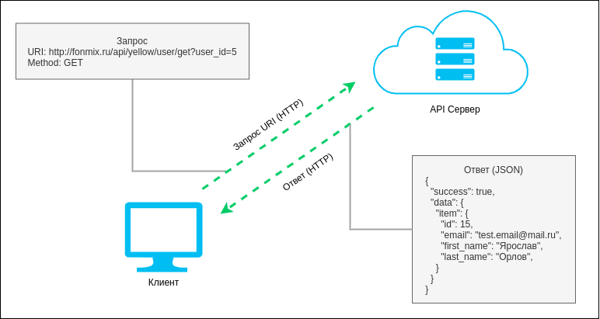

Рисунок 1.1 – Схема получения информации о пользователе

Компания ООО «ФорМакс» разрабатывает продукт Fonmix, серверная часть которого полностью базируется на технологии REST API, то есть взаимодействие любого пользователя с сервером Fonmix осуществляется через REST API.

Основными клиентами для сервера Fonmix являются:

1. Веб-сайт fonmix.ru – представляет собой веб интерфейс, в котором пользователи могут управлять музыкой в своих заведения: создавать плейлисты, составлять музыкальное расписание, добавлять рекламу в перерывах между песнями и т.п.
2. FM.Player – кроссплатформенный медиа проигрыватель разрабатываемый также в компании ООО «ФорМакс», с помощью которого воспроизводиться медиа контент правообладателей.
3. Правообладатель – это исполнитель и изготовитель фонограмм, с которым заключается договор о дистрибуции контента и предоставлении отчетов об использовании.

Помимо написания самих API методов необходимо написание подробной документации по ним, поскольку без нее попросту не удастся воспользоваться методом. А также не менее важно поддерживать документацию в актуальном состоянии поскольку если документация будет неправильная или устаревшая, то велика вероятность ошибок и в конечном итоге может сказывается на качестве и стоимости продуктов. Поэтому сопровождение API-документации очень важная и актуальная тема.

API-документация представляет собой документ или набор документов, удобочитаемого формата. Наиболее популярные формат это html документы размещены в сети интернет, поскольку их удобнее всего поддерживать в актуальном состоянии по сравнению, например, с печатными версиями документов.

Целью данной работы является создание системы автоматического сопровождения API-документации, позволяющей ускорить и повысить качество разработки. В соответствии с поставленной целью, работа над АС (автоматизированной системой) была разделена на несколько этапов, в рамках которых решались следующие задачи:

* анализ предметной области
* анализ аналогов и прототипов современных технологий по сопровождению API-документации
* выбор и обоснование критериев качества, по которым сравнивать системы
* сравнение аналогов и прототипов с целью выбора системы
* выделение перечня функций, подлежащих автоматизации
* определение требований к системе
* разработка интерфейса взаимодействия пользователя с системой
* разработка алгоритмов и программных модулей системы
* проведение тестирования и отладки системы
* написание руководства для пользователей системы

# ОБЗОРНАЯ ЧАСТЬ

## **Описание предметной области**

### Актуальность выбранной тематики

В качестве основных показателе актуальности разработки АС сопровождения API-документации предлагается обратиться к статистике «Яндекса». В качестве периода времени, взяты показатели за последние четыре месяца написания ВКР. Статистика и показатели запросов «API», «документация API», «API doc» за выбранные промежутки месяцев, согласно сайту https://wordstat.yandex.ru, представлены в таблице 1.1.

Таблица 1.1. – Статистика запросов в интернете по тематике API-документации

|  |  |  |
| --- | --- | --- |
| **Запрос** | **Период** | **Количество** |
| API | 01.09.2020 – 30.09.2020 | 556682 |
| документация API | 2234 |
| API doc | 2888 |
| API | 01.10.2020 – 31.10.2020 | 553925 |
| документация API | 2265 |
| API doc | 2811 |
| API | 01.11.2020 – 30.11.2020 | 553925 |
| документация API | 2353 |
| API doc | 2246 |
| API | 01.12.2020 – 31.12.2020 | 546435 |
| документация API | 2336 |
| API doc | 2246 |

Также хочется обратить внимание что поисковый запрос «API» существенно превосходит показатели запроса «документация API», поскольку существует огромное множество разновидностей API которые включают в себя как прикладные, аппаратные и Web API на которую в основном и рассчитаны данные показатели.

Ниже, подводя итоги обзора актуальности тематики будут приведены диаграммы, которые показывают становиться ли тематика API-документации популярнее со временем или нет. Также хочу отметить то, что количественный показатель некоторых запросов крайне неплохие, учитывая, что тематика весьма узкой направленности.

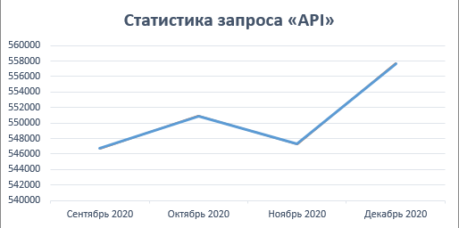

Диаграмма 1.1 Статистика запроса «API»

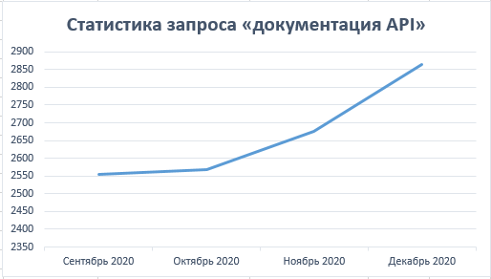

Диаграмма 1.2 Статистика запроса «документация API»

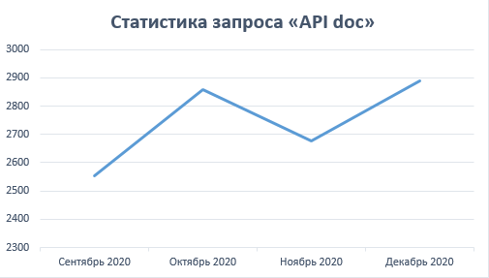

Диаграмма 1.3 Статистика запроса «документация API doc»

### Описание серверной архитектуры

Серверная часть проекта Fonmix на разделена на микросервисы.

Микросервисная архитектура – вариант сервис-ориентированной архитектуры программного обеспечения, направленный на взаимодействие насколько это возможно небольших, слабо связанных и легко изменяемых модулей – микросервисов [4].

Основными микросервисами являются:

* FM.Core – Основной сервис для работы с клиентам. Количество API методов 253
* FM.CRM – Сервис для получения данных о пользователях для дальнейшего их анализа. Количество API методов 153
* FM.ID – Сервис для авторизации пользователей. Количество API методов 23
* FM.Notify – Сервис для отправки уведомлений пользователям. Количество API методов 34
* FM.Store – Сервис для хранения и обработки файлов пользователей. Количество API методов 15
* FM.Media – Сервис для хранения и распространения медиа контента правообладателей. Количество API методов 36

Итого, общее количество методов 514. Схема взаимодействия клиентов и сервера представлена на рисунке 1.2.

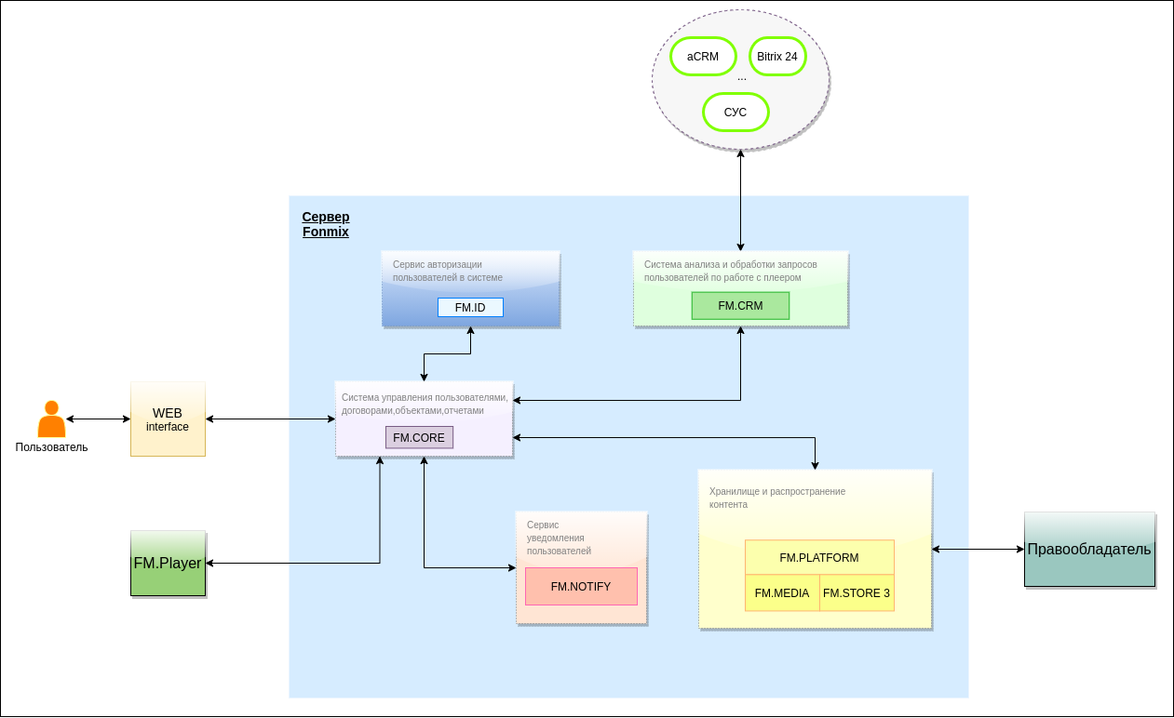

Рисунок 1.2 – Схема взаимодействие клиентов и сервера

### Расчет затраты времени с использованием АС и без

На текущий момент общее количество API методов, используемых на проектах в которых планируется использовать АС по сопровождению API-документации, равна 514.

При использовании автоматизированной системы, все необходимые данные бэкенд разработчик вводит в процессе проверки работоспособности разрабатываемых API методов тем и ему достаточно опубликовать API-документацию в единую справочную систему.

Исходя из этого:

* Примерное время, затраченное на написание API-документации в ручном режиме равно 2 часам. Примерное время, затраченное на редактирование уже существующей API-документации равно 1 часу.
* Примерное время, затраченное на заполнение форм и публикацию равно 30 минутам. Примерное время, на редактирование уже существующей документации 15 минут.

Таким образом можно составить примерные расчеты по количеству затраченного времени бэкенд разработчика или технического писателя при написании новой документации или редактирования уже существующей. Примерные расчеты представлены в таблице 1.2.

| Таблица 1.2. – Примерные расчеты времени сопровождения API-документации | | |
| --- | --- | --- |
|  | **Время на создание новой документации** | **Время на редактирование уже существующей документации** |
| Сопровождение документации в ручном режиме | 2 часа * 514 API методов = 1028 часов = 128 рабочих дня | 1 час * 514 API методов = 514 часов = 64 рабочих дня |
| Сопровождение с помощью автоматизированной системы | 30 минут * 514 API методов = 154 часа = 19 рабочих дней | 15 минут * 514 API методов = 77 часов = 9 рабочих дней |

## **Обзор существующих технологий**

### Перечень функций, подлежащих автоматизации

В ходе анализа было выявлено, что автоматизации подлежат следующие функции:

1. Ввод данных API методов
2. Публикация документации в единой системе справочной документации
3. Предоставление данных по API методу
4. Поиск и фильтрация данных в единой системе справочной документации
5. Возможность оставлять комментарии тем самым создавая обратную связь с разработчиком

### Выбор и обоснование критериев качества

Для проведения сравнительного анализа аналогов и прототипов выбраны следующие критерии:

1. Трудозатраты на изучение технологии
2. Потребность в дополнительном ПО
3. Настраиваемость системы
4. Время, затрачиваемое на сопровождение документации
5. Публикация документации в единую справочную систему (ЕСС) компании

Критерий «Трудозатраты на изучение технологии» определяет уровень трудозатрат для сроков обучения персонала навыками владения новой технологии.

Критерий «Потребность в дополнительном ПО» определяет объем дополнительного ПО для полного сопровождения API-документации.

Критерий «Настраиваемость системы» определяет уровень трудозатрат, требуемых на первичную и дальнейшую настройку системы.

Критерий «Время, затрачиваемое на сопровождение документации» определяет продолжительность времени необходимое на сопровождение документации.

Критерий «Публикация документации в единую справочную систему компании» возможность системы в отображении документации в единой справочной системе компании. На данный момент вся программная документация по проекту Fonmix храниться вики-системе Confluence [6].

### Анализ аналогов и прототипов

Рассмотрим аналоги и прототипы с точки зрения выбранных критериев качества.

### Swagger

Swagger представляет собой фреймворк состоящий из нескольких отдельных, независимых утилит

1. Swagger Editor – онлайн редактор API-документации. Представляет собой двухоконный текстовый редактор, слева пишется документация на специальном языке разметки YAML. Графический интерфейс Swagger Editor представлен на рисунке 1.3.
2. Swagger UI – веб интерфейс для отображения API-документации
3. Swagger Codegen – автоматический генератор API-документации на основе исходного кода
4. Swagger Hub – предоставляет собой платное программное решение для проектирования, управления и публикации документации API.

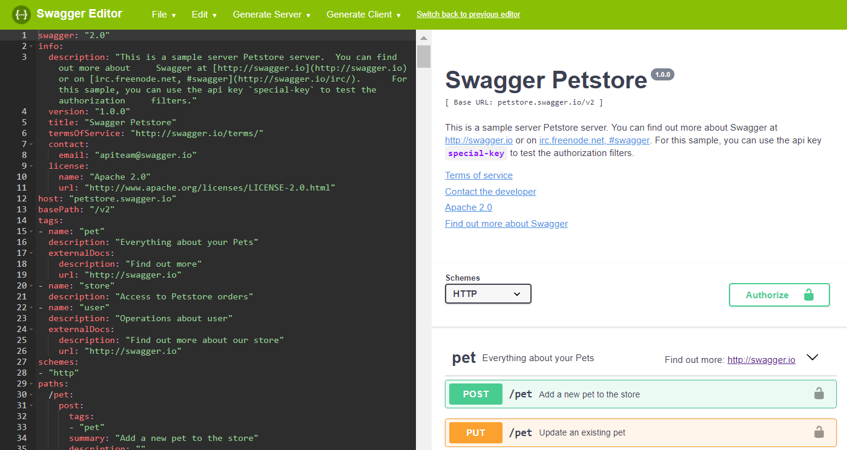

Рисунок 1.3 – Графический интерфейс Swagger Editor

Существует два подхода использования Swagger

1. Документация генерируется из комментариев в исходном коде наподобие Javadoc. Отсюда есть ряд существенных недостатков
   * + - Код становится трудно читаем, даже если комментарии вынесены вне функций или классов
       - При автоматической генерации документации необходимо настраивать CI/CD проекта
2. Написание документации отдельно от кода. Данный способ не засоряет исходный код и достаточно гибок поэтому будет рассматривать его

Перед тем как начать писать документацию, необходимо пройти учебное пособие на официальном сайте swagger.

Для того чтобы начать писать документацию необходимо открыть страницу <https://editor.swagger.io/> после чего в левой части можно будет редактировать уже готовую API-документацию.

Для написания документации на персональном компьютере, необходимо установить Swagger Editor и Swagger UI. Так как в Swagger Editor нет интерактивного взаимодействия, пользователь описывает документацию на специальном языке разметки YAML, то стоит также установить Swagger Hub.

Достоинства:

* Основным достоинством является выполнение запросов на сервер непосредственно из браузера. Swagger UI позволяет выполнить запрос и вывести ответ от сервера чтобы продемонстрировать работу API
* Автоматическая генерация клиента на разных языках программирования.
* Создания mock сервера. Это очень удобная возможность описать то как будет работать API до ее фактического написания.
* Проект полностью Open Source и его использование с компании не требует оплаты

Недостатки:

* Высокий порог вхождения. Необходимо изучать спецификацию Open API на которой базируется Swagger. Необходимо изучить синтаксис по работе со спецификацией Open API.
* Высока вероятность что документирование каких-то сложных API методов будет затруднительно поскольку Swagger рассчитан на базовые, простые API методы
* Явная нехватка формы обратной связи или комментариев к API методам. Если клиент захочет уточнить по поводу API метода, обратить внимание на неточность, опечатку и т.п. то скорее всего нужно будет обращаться непосредственно к разработчику API. Комментарии к документации доступны только при платной подписки на Swagger Hub

### API Blueprint

API Blueprint представляет собой инструмент для ведения API-документации с использованием специального языка разметки Markdown. Отличительной особенностью от других инструментов является то что можно описывать документацию в довольно гибком формате. Из основных минусов является то что нету автоматической поддержки публикаций документации.

Графический интерфейс API Blueprint представлен на рисунке 1.4.

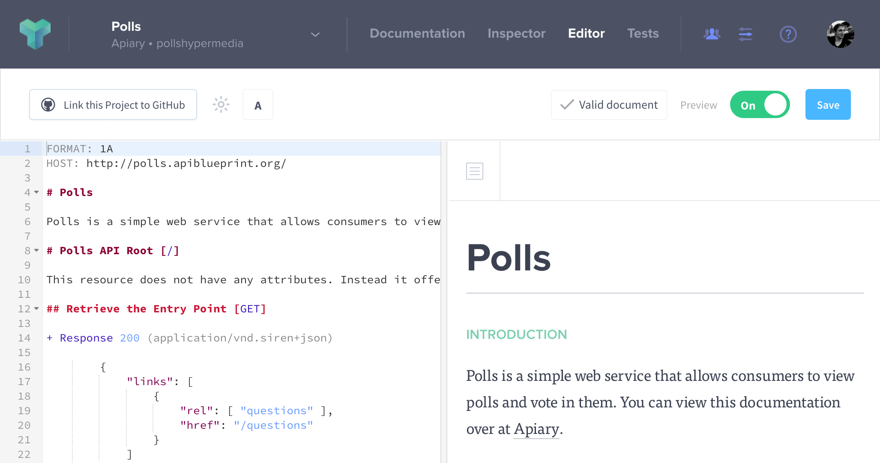

Рисунок 1.4 – Графический интерфейс API Blueprint

Достоинства:

* Удобная навигация по API-документации.
* По сравнению с Swagger у которого используется язык разметки YAML, у Blueprint используется Markdown который лучше человек читаем.
* Также, как и у Swagger есть возможность отправлять запросы на сервер из формы API-документации

Недостатки:

* Необходимо изучать язык разметки и его особенности по работе с API Blueprint
* Нету версионирования API-документации. Последняя опубликованная документация является самой актуальной и нет никакой возможности откатить ее до предыдущей версии.
* Также, как и в Swagger, нету формы обратной связи. Нету возможности связаться с автором документации чтобы уточнить детали или указать на ошибку.

### Ручной метод сопровождения API-документации

При ручном сопровождении документации необходимо выполнить ряд действий:

1. Авторизоваться в ЕСС Confluence
2. Перейти в раздел с общей технической документацией
3. Перейти в раздел с API-документацией проекта
4. Нажать на «Создать новую страницу»
5. Добавить необходимые компоненты на страницу
   1. Описание и название API метода
   2. Путь (URL) до API метода на сервере
   3. Описать каким образом будет осуществляться авторизация для получения доступа к API методу
   4. Описать перечень входящих параметров
      * Название параметра
      * Тип параметра
      * Указать, является данный параметр обязательным или нет
      * Указать какое значение по умолчанию установлено у параметра на сервере
   5. Примеры запросов и ответов от сервера
6. Выбрать «Сохранить и выйти» после чего передать готовую документацию в отдел клиентской разработки или в отдел тестирования для написания авто тестов.

Пример готовой API-документации представлено на рисунке 1.5.

Достоинства:

* Нет необходимости в приобретении дополнительного ПО
* Можно описывать документацию в любом удобном формате, однако стоит придерживаться единого формата всех документов

Недостатки:

* Время на создание и редактирование API-документации занимает очень много времени. Примерные расчеты затраты на сопровождения документации в ручном режиме и с помощью автоматизированной системы, описаны в главе «1.1.2»
* Необходимы дополнительные навыки по работе с Confluence

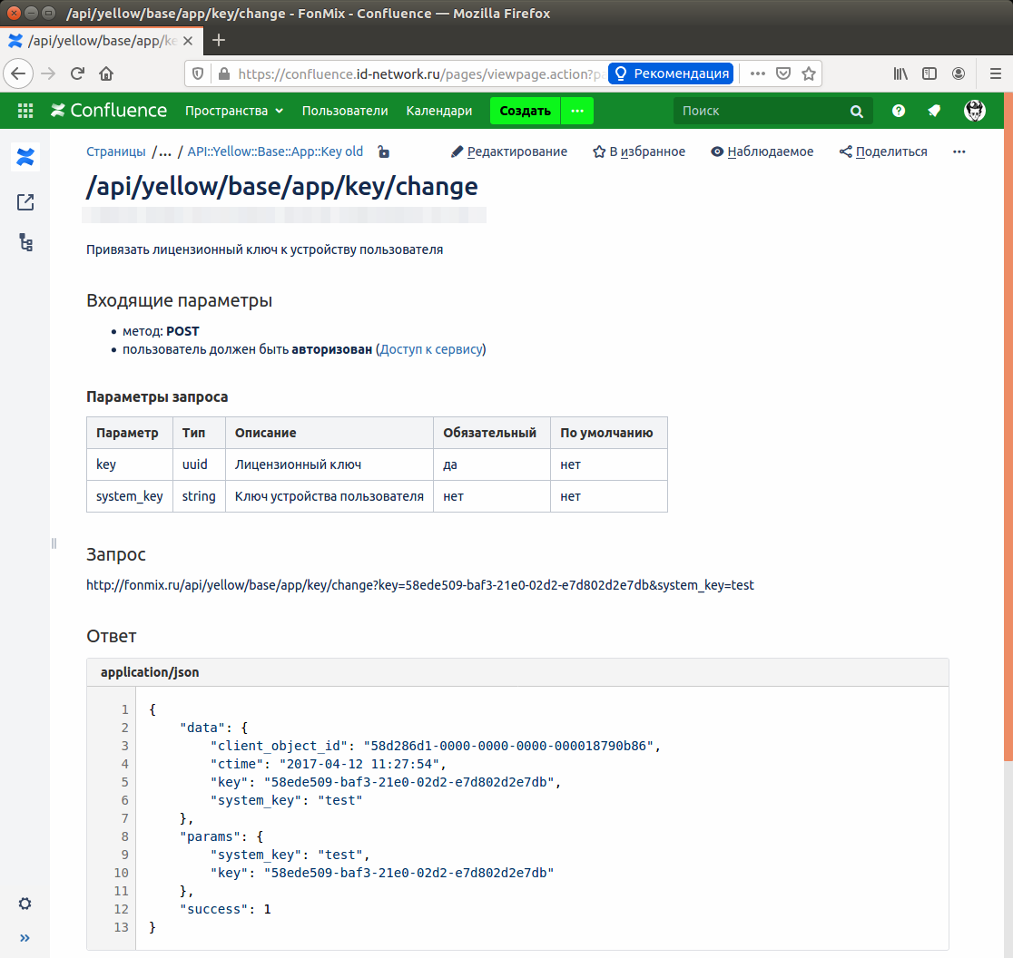

Рисунок 1.5 – Пример ручного создания API-документации

### Postman

Postman представляет собой кроссплатформенное приложение с графическим интерфейсом для отправки запросов на сервер, получение ответа и его отображения.

Для установки на персональный компьютер необходимо открыть страницу в браузере <https://www.getpostman.com/>, выбрать из выпадающего списка операционную систему (ОС), скачать и установить. Графический интерфейс Postman представлен на рисунке 1.6.

Приложение является условно бесплатным. Основной функционал доступен после авторизации на сайте.

Данный программный продукт активно используется на проекте и находится в перечне обязательных предустановленных программных продуктов компании.

Однако Postman не предоставляет возможности для документации API в единую справочную систему Confluence. Для реализации данного функционала было принято решение разработать отдельную утилиту.

Так как у Postman есть возможность экспорта и импорта всех необходимых данных можно разработать специальную утилиту, которая агрегировала бы данные и публиковала в Confluence.

Достоинства:

* Пользователю не нужно изучать дополнительные языки программирования чтобы редактировать и создавать документацию. Вся информация заполняется в интерактивных формах Postman после чего публикуется в Confluence.
* Отправка запроса на сервер и получение ответа. Демонстрация работоспособности API методов
* Экспорт и импорт коллекции для передачи сотрудникам компании
* Написание специальных скриптов для автоматического тестирования API методов.

Недостатки:

* Для реализации публикации API-документации в confluence требуется использование программного кода
* Возможны проблемы с реализацией возможных алгоритмов по сопровождению API-документации

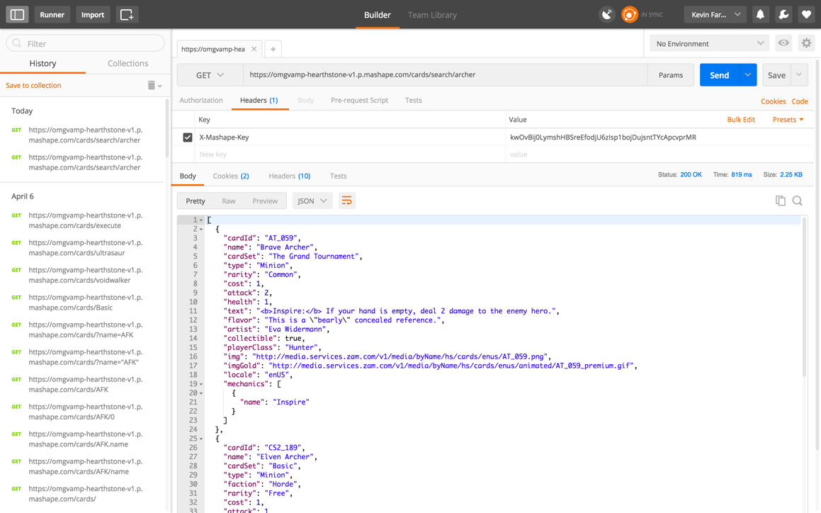

Рисунок 1.6 – Графический интерфейс Postman

### Сравнение аналогов и прототипов

Соответствие рассматриваемых аналогов указанным критерием представлено в таблице 1.3.

В каждой ячейке стоит соответствие критерия и степень качества критерия. Степень качества и его целочисленный аналог представлен в таблице 1.4.

|  |  |
| --- | --- |
| Таблица 1.3. – Шкала перевода степени качества критерия, в числовые | |
| Отлично | 100 |
| Очень хорошо | 80 |
| Хорошо | 60 |
| Удовлетворительно | 40 |
| Плохо | 20 |
| Очень плохо | 0 |

Таблица 1.4. – Качественные характеристики аналогов

|  | **Swagger** | **Blueprint** | **Ручное сопровождение документации** | **Postman** |
| --- | --- | --- | --- | --- |
| Трудозатраты на изучение технологии | 20 | 40 | 60 | 40 |
| Потребность в дополнительном ПО | 0 | 40 | 60 | 80 |
| Настраиваемость системы | 40 | 40 | 100 | 60 |
| Время, затрачиваемое на сопровождение документации | 20 | 40 | 0 | 80 |
| Публикация документации в ЕСС | 60 | 0 | 100 | 100 |
| ∑ | 140 | 160 | 320 | 360 |

### Вывод

По результатам сравнения аналогов видно, что утилита для Postman имеет наивысший балл и соответственно разработка утилиты для Postman обоснована.

Предполагается что система будет активно использоваться на всех проектах и существенно сократит время, затраченное на сопровождение документации. Схема взаимодействия системы сопровождения API-документации и программных продуктов представлена на рисунке 1.3.

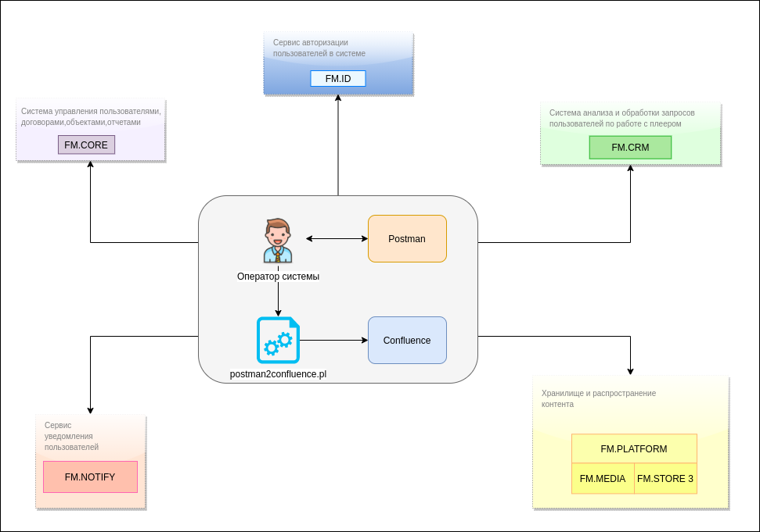

Рисунок 1.3 – Схема взаимодействия системы сопровождения API-документации и серверов

# РАСЧЕТНО-КОНСТРУКТОРСКАЯ ЧАСТЬ

## **Анализ сопровождения документации в ООО «ФорМакс»**

На данный момент в компании ООО «ФорМакс» используется ручной метод ведения документации, преимущества и недостатки которого описаны в пункте «1.2.3.3. Ручной метод сопровождения API-документации».

Из основного хочется отметить что данный способ используется довольно долго и переход на новую систему будет проходить поэтапно:

1. Будет продублирована текущая структура API-документации в структуру Postman
2. Необходимо провести публикацию всех ранее созданных API методов в новый раздел
3. Новые API методы будут добавляется в структуру Postman и публиковаться с помощью утилиты. При этом старый раздел все также будет доступен, но с ссылкой на новую документацию

Основным, но не обязательным критерием при создании автоматизированной системы является публикация документации в единую справочную систему Confluence, поскольку вся документация: продуктовое описание, функциональное описание, подробна описана вся техническая документация проекта в том числе и все API методы которые используются на данный момент. Поэтому хотелось бы сохранить возможность хранить всю справочную документацию в одном месте.

Confluence – это достаточно мощный wiki движок предоставляемый компанией Atlassian. Confluence позволяет организовать всю документацию по проекту и предоставить доступ всем пользователям для редактирования или чтения. Основные преимущества:

* Достаточно прост в изучении, для обучения достаточно нескольких часов.
* Богатые возможности форматирования, необходимые для того чтобы сделать страницу красивой и легко читаемой
* Имеется встроенный магазин плагинов в котором можно приобрести необходимый дополнительный функционал. Например, на проекте активно используется плагин draw.io в котором очень удобно рисовать диаграммы, составлять графики, разрабатывать алгоритмы программ.
* При публикации документов всегда создается его новая версия при этом легко можно вернуть старую версию, увидеть кто какие вносил изменения, сравнить две версии документа попарно.

Помимо Confluence в компании используется инструмент Jira, благодаря которому легок просматривается кто какой задачей занимается.

Jira также предоставляемый компанией Atlassian и очень тесно взаимодействует с Confluence

## **Определение требований к системе**

Автоматизированная система должна обеспечивать следующих функциональных требований:

1. Система должна работать на персональном компьютере под управлением операционной системы Linux и macOS
2. Система должна позволять заполнять всю необходимую информацию об API методах:
   1. Путь (URL) до API метода на сервере
   2. Название и подробное описание API метода
   3. Предусмотреть возможность заполнения данных об возможностях авторизации на сервере для взаимодействия с API методом.
   4. Обеспечить возможность заполнения информации о входящих параметрах API метода
      * Название параметра
      * Тип параметра
      * Указать, является данный параметр обязательным или нет
      * Указать какое значение по умолчанию установленное на сервере
   5. Система должна позволять добавлять один или несколько примеров запросов на сервер и ответов от сервера
3. Должна быть удобная навигация по структуре документации
4. Необходимо предусмотреть поиск по документации, а также фильтрацию по: типам методов (GET, POST, PUT и т.д.), по версии документации
5. Необходимо обеспечить публикацию готовой документации в единой справочной системе компании

## **Разработка структуры автоматизированной системы**

Структура взаимодействия системы выглядит следующим образом:

Пользователь, в данном случае бэкенд разработчик, в процессе разработки нового API метода проверяет его работоспособность через Postman.

По завершению кодирования функционала, заполняет необходимую информацию об API методе. Подробный список представлен в разделе «Требования к системе».

Затем добавляет примеры запросов и ответов от сервера.

В интерфейсе Postman нажимает на «Export» JSON структуры.

Выбирает место на компьютере куда происходит выгрузка структуры.

После этого запускает утилиту с указанием куда осуществлять публикацию API-документации и путь до JSON структуры.

Авторизовывается в ЕСС Confluence для того чтобы проверить корректность созданной API-документации.

Передает в отдел клиентской разработки либо в отдел тестирования.

Структура и схема взаимодействия системы представлена на рисунке 2.1.

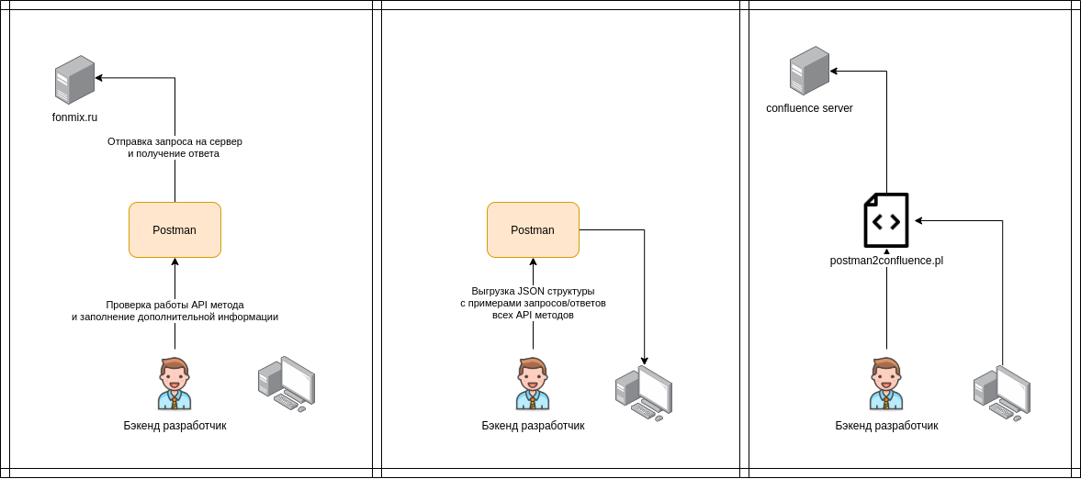

Рисунок 2.1 – Схема взаимодействия систем

## **Выбор языка программирования**

Язык программирования – это основной, но не единственный, инструмент программиста-разработчика, который объединяет в себе набор лексических, логических и синтаксических правил. Как и любой разговорный язык, языки программирования может отличатся по виду и принципам написания программ.

Языки программирования различаются также по своему назначению, их можно разделить на три основных уровня: машинные, машинно-ориентированные, машинно-независимые. Первые два относятся к языкам низкого уровня, а вот последний – это язык высокого уровня. Именно в рамках языков высокого уровня будет проходить обзор. В обзоре будут участвовать следующие языки программирования: JS, C++, Python, Perl.

Каждый из этих языков имеет свою аудиторию из разработчиков и имеет своё особое назначение, т.е. ту сферу применения, где удобней было бы использовать какой-то из перечисленных языков.

**JavaScript** – объектно-ориентированный скриптовый язык программирования JavaScript (первоначально назван LiveScript его создателем, Бренданом Ваше, и развернут в составе браузера Netscape Navigator) был впервые представлены публике в 1995 году [49].

JavaScript обычно используется как встраиваемый язык для программного доступа к объектам приложений. Наиболее широкое применение находит в браузерах, а также на серверах как язык сценариев для придания интерактивности веб-страницам.

**C++** – это объектно-ориентированный типизированный язык программирования общего назначения. Используется многими разработчиками для создания программного обеспечения различного уровня: операционные системы, драйверы различных устройств, для серверов и также на С++ разрабатывают некоторые компьютерные игры. Язык C++ является потомком языка С (Си), поэтом основные свои особенности синтаксиса наследует именно от него. Некоторые особенности:

* Совместимость с языком С;
* Наличие встроенной стандартной библиотеки с обширным набором разделов;
* Сложная совместимость с другими языками программирования;
* Наличие шаблонов и шаблонизаторов;
* Проблемы с вычислительной эффективностью;
* Есть возможность программного обхода ограничений;

**Python** – это универсальный современный ЯП высокого уровня, к преимуществам которого относят высокую производительность программных решений и структурированный, хорошо читаемый код. Ядро имеет очень удобную структуру, а широкий перечень встроенных библиотек позволяет применять внушительный набор полезных функций и возможностей. ЯП может использоваться для написания прикладных приложений, а также разработки WEB-сервисов.

**Perl** – общедоступный язык программирования, существующий на разных платформах ОС. Разработчики Perl – программисты, создают этот язык для своих нужд, и поэтому этот язык способен решать на удивление широкое разнообразие задач. Огромное множество готовых решений и библиотек размещены на специальном ресурсе CPAN [13].

Для реализации публикации документации в ЕСС Confluence был выбран ЯП perl. Основные причины данного выбора:

* Компания ООО «ФорМакс» разрабатывает продукт Fonmix серверная часть которого написана с использованием языка программирования perl, тем самым бэкенд разработчики смогут поддерживать функционал публикации документации и добавлять его по мере необходимости
* ЯП perl скриптовый язык и на нем довольно легко пишутся программы
* На многих персональных компьютерах, под управлением операционной системы Linux и macOS, ЯП уже установлен с нужным набором библиотек для запуска скрипта из CLI.
* Из-за наличия огромного множества годовых решений с использованием данного языка, будет весьма непринужденно реализовать все поставленные задачи

## **Разработка структуры интерфейса взаимодействия пользователя с системой**

### Создание структуры API-документации в Postman

При запуске приложения Postman пользователь проходит авторизацию введя логин и пароль. При нажатии на «Выход» приложение прекращает работу и закрывается.

В случае не успешной авторизации пользователь возвращается к форме авторизации. В случае успешной авторизации пользователь переходит в основное меню. При нажатии кнопки «Выход» приложение прекращает работу и закрывается.

При повторных запусках приложения, форма авторизации отобразиться только если пользователь выйдет из системы путем нажатия «Выход».

Вид экранной формы авторизации, представлен на рисунке 2.2.

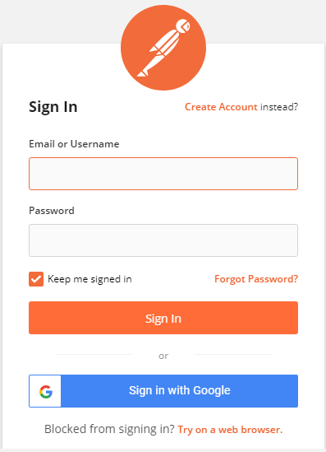

Рисунок 2.2 – Форма авторизации в Postman

Основными элементами Postman являются:

1. Collection (коллекции) – верхнеуровневые каталоги в которых находятся запросы или папки. Для удобства навигации коллекции называть в соответствии с разрабатываемыми приложениями.
2. Folder (папка) – используется для группировки запросов
3. Request (запрос) – основной объект для отправки запроса и получения ответа.

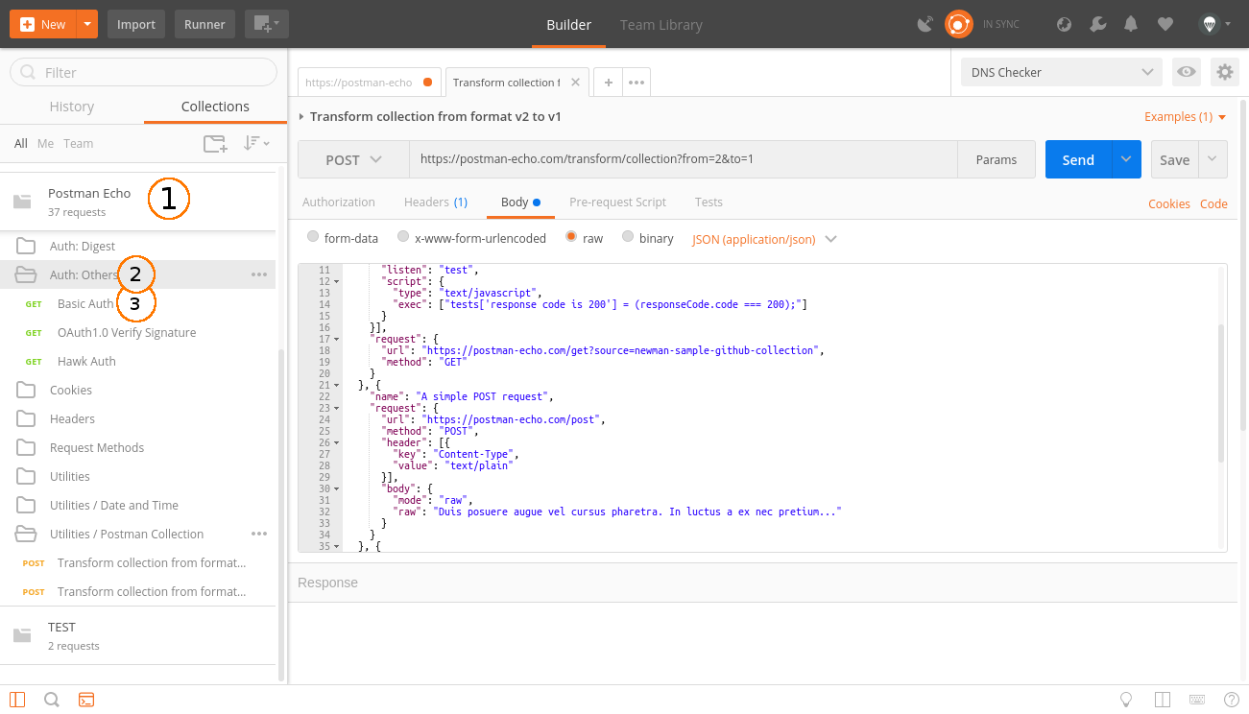

Рисунок 2.3 – Основные объекты в Postman

При первом запуске, пользователю необходимо создать коллекцию, а также необходимую структуру API-документации которая в дальнейшем будет опубликована в Confluence. Для создания коллекции и папок, используется контекстное меню, которое вызывается нажатием правой клавиши по панели навигации в Postman. Отличительной особенностью является то что не нужно создавать структуру в Confluence, достаточно расположить удобный формат в Postman. После запуска утилиты, структура будет полностью продублирована в Confluence.

Пример соответствия коллекций и структуры вложенностей в Confluence представлено на рисунке 2.4.

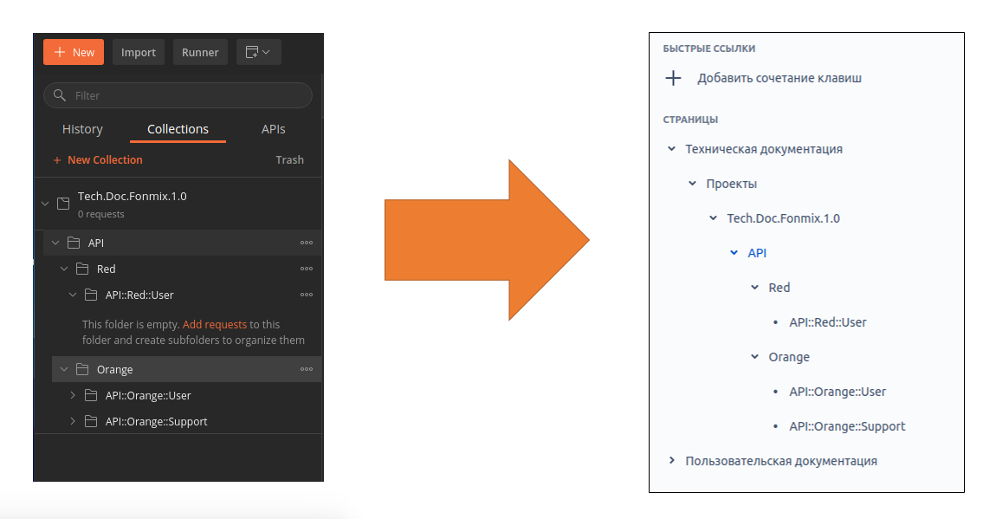

Рисунок 2.4 – Соответствие структуры Postman и Confluence

После создания структуры необходимо заполнить информацию об API методах.

При нажатии на кнопку «Add request» появляется форма в которой необходимо указать:

1. Название API метода
2. Заполняется описание API метода с помощью языка разметки Markdown. Опционально
3. Выбирается место в структуре куда будет размещен метод

Пример формы создания метода представлен на рисунке 2.5.

Затем заполняется вся необходимая информация о методе с примером запроса и ответа от сервера:

1. Выбирается какой метод будет использоваться в API (Method)
2. Заполняется путь до метода (URL)
3. В случае если метод поддерживает параметры из тела запроса, выбирается Body и form-data
4. Заполняется информация о входящих параметрах метода
5. Делается запрос на сервер чтобы убедится в работоспособности API метода
6. Добавляется пример ответа от сервера
7. Сохранение изменений происходит при нажатии клавиши «Save»

Пример последовательности действий представлен на рисунке 2.6.

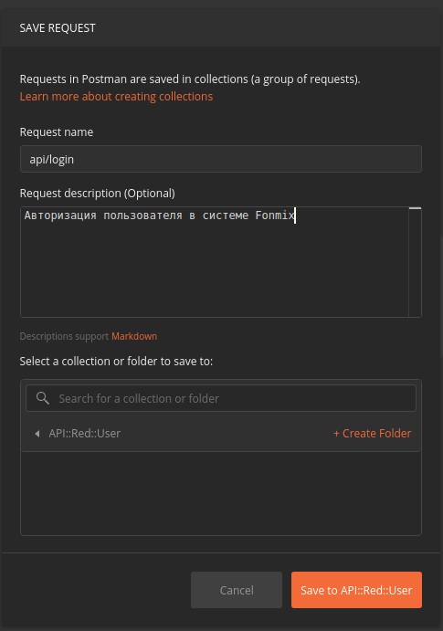

Рисунок 2.5 – Создание API метода в Postman

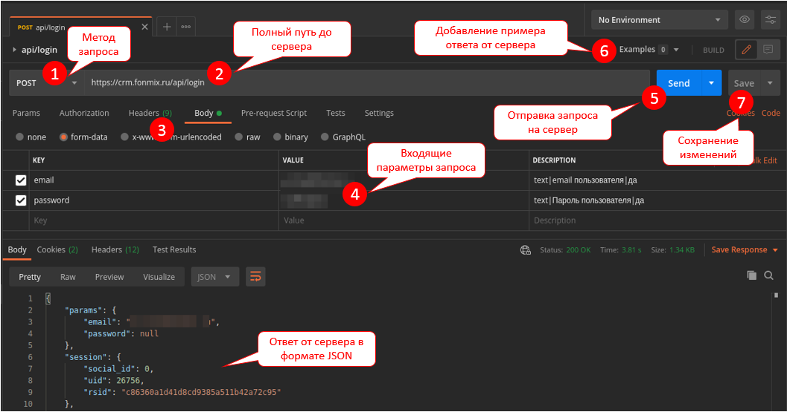

Рисунок 2.6 – Схема заполнения информации в Postman

Для заполнения данных о входящих параметрах необходимо указать:

* Название
* Пример
* Тип
* Описание
* Указать, является данный параметр обязательным или нет
* Указать какое значение по умолчанию установленное на сервере

Пример заполнения входящих параметров представлен на рисунке 2.7.

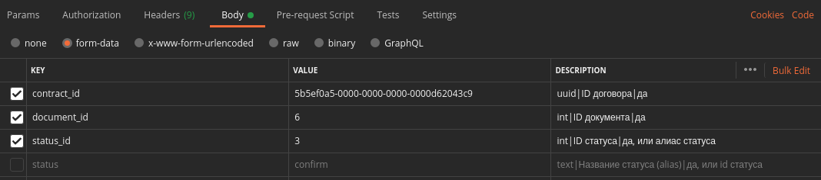

Рисунок 2.7 – Пример заполнения входящих параметров в Postman

Для создания примера ответа от сервера, необходимо после получения ответа от сервера выбрать «Examples» а затем «Add example». После чего выбрать «Save example». При необходимости можно изменить параметры, с которыми выполнялся запрос. Схема создания примера ответа от сервера представлен на рисунке 2.8.

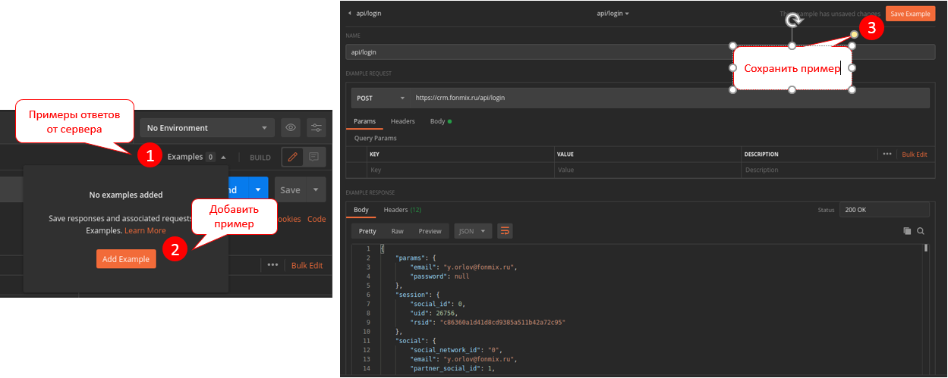

Рисунок 2.8 – Схема создания примера ответа от сервера в Postman

Для того чтобы выгрузить документацию на локальный компьютер необходимо нажать правой клавишей мыши на выгружаемую коллекцию тем самым вызвав контекстное меню и выбрать «Export».

В зависимости от версии программы, будет показана форма, в которой нужно указать версию экспортируемой коллекции и путь куда ее сохранить. Необходимо указать «Collection v2» так как там присутствует рекурсивная структура данных в отличие от первой версии.

Пример формы выгрузки коллекции представлен на рисунке 2.9.

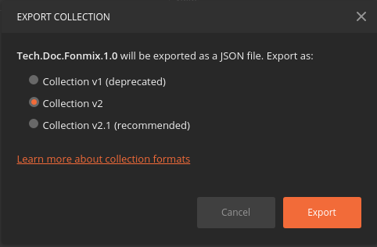

Рисунок 2.8 – Схема создания примера ответа от сервера в Postman

### Публикация документации с помощью CLI

После того как структура API-документации из Postman выгружена на локальный компьютер можно приступить к ее публикации в Confluence.

Для этого необходимо скачать утилиту, которая публикует документацию на локальный компьютер. Для этого можно воспользоваться утилитой git [5] или скачать zip архив.

Основными параметрами утилиты являются:

* host – путь до сервера confluence где располагается документация
* login – логин пользователя из-под которого будет производиться публикация документации
* password – пароль пользователя
* file – путь до JSON файла со структурой API-документации выгруженная из Postman
* space – название пространства имен в Confluence
* start_page – не обязательный параметр начальной страницы

Пример запуска утилиты с минимальным перечнем параметров, представлен на рисунке 2.9.

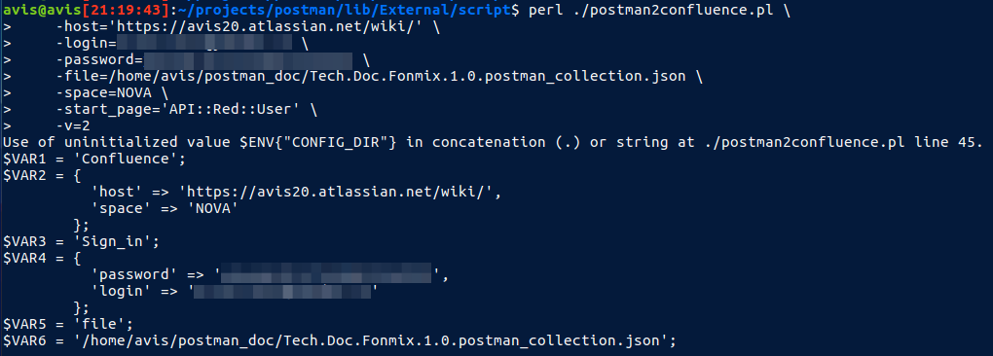

Рисунок 2.9 – Пример запуска утилиты публикации документации в Confluence

По результату работы утилиты необходимо проверить качество созданной документации. Для этого необходимо авторизоваться в системе Confluence и перейти по навигации на опубликованную страницу. Пример готовой документации представлен на рисунке 2.10.

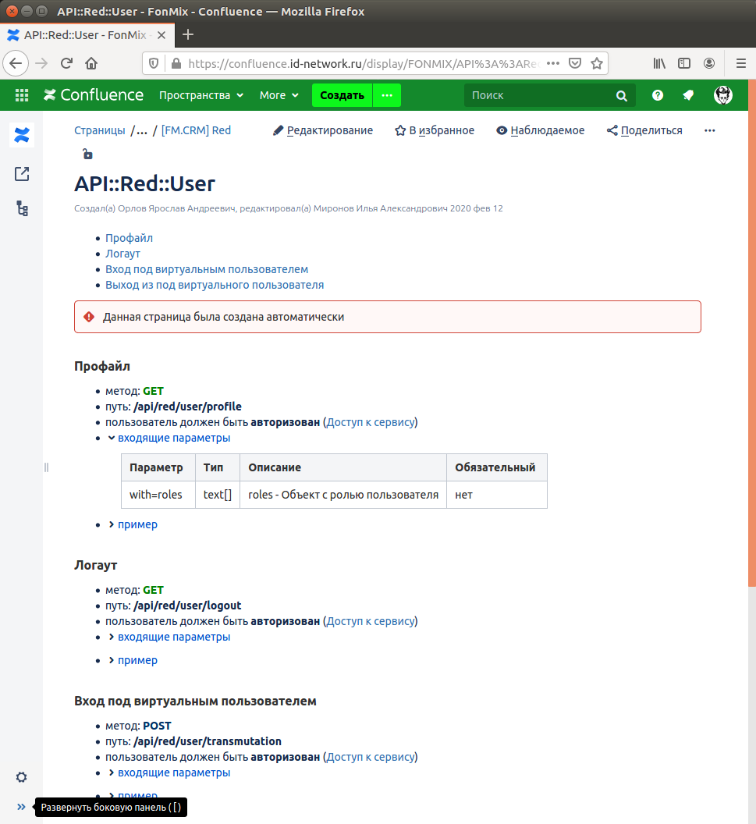

Рисунок 2.10 – Пример опубликованной документации в Confluence

Для удобства использования каждый из перечисленных параметров можно вынести в отдельный файл. Для этого необходимо указать в переменные окружения CONFIG_DIR путь до конфигурационного файла с названием postman.yaml.

Формат файла использовался YAML так как он более всего подходит под эту задачу. Формат файла должен быть соответствовать входящим параметрам при вызове утилиты. Пример конфигурационного файла представлен на рисунке 2.11.

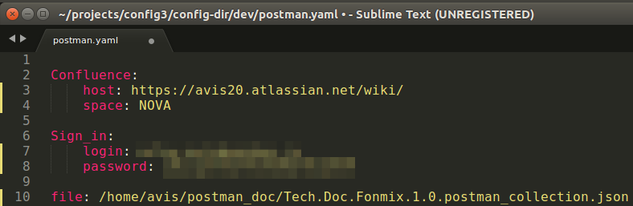

Рисунок 2.11 – Пример конфигурационного файла для публикации документации в Confluence

## **Разработка алгоритмов программных модулей**

Для реализации публикации документации в ЕСС Confluence необходимо выполнить ряд условий:

1. Авторизоваться в системе Confluence
2. Найти корневую страницу с помощью API методов, предоставляемых Confluence
3. Опубликовать новую версию документации

Соответственно, авторизации в системе происходит путем передачи заголовка Basic, где значением является логин и пароль пользователя зашифрованный с помощью алгоритма base64.

Корневая страница в пространстве Confluence является начальной страницей, от которой в дальнейшем будет публиковаться остальная часть. Для ее нахождения используется API метод Confluence, rest/api/content/ с передачей параметра title равный названию проекта.

Для публикации API-документации используется API-метод rest/api/content/add.

Алгоритм публикации документации представлен на рисунке 2.12.

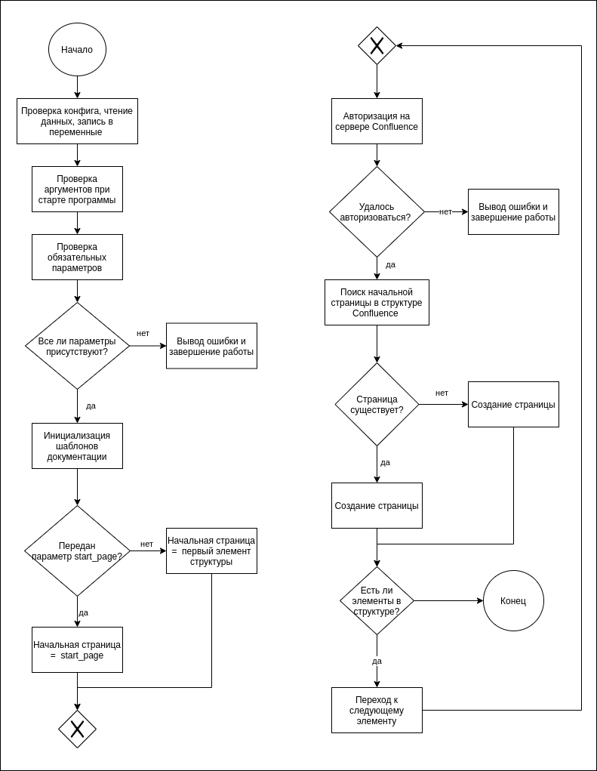

Рисунок 2.12 – Алгоритм публикации документации в Confluence

## **Разработка плана проведения тестирования**

Тестирование программного обеспечения – процесс анализа программного продукта и сопутствующей документации с целью выявления недостатков в работе и повышения его качества.

Обычно для проверки работоспособности разработанного ПО проводят три вида тестирования: функциональное, интеграционное и нагрузочное.

Функциональное тестирование (Functional testing) – вид тестирования, направленный на проверку корректности работы функциональности приложения (корректность реализации функциональных требований).

Интеграционное тестирование (Integration testing) направлено на проверку взаимодействия между несколькими частями приложения (каждая из которых, в свою очередь, проверена отдельно на стадии модульного тестирования).

Нагрузочное тестирование (Load testing, capacity testing) – исследование способности приложения сохранять заданные показатели качества при нагрузке в допустимых пределах и некотором превышении этих пределов.

Таким образом для проведения тестирования системы необходимо выполнить все три вида тестирования.

1. Функциональное тестирование
   1. Проверить что система работает на персональном компьютере под управлением операционной системы Linux либо macOS
   2. Проверить заполнение форм в Postman
   3. Проверить выгрузку структуры документации на персональный компьютер пользователя
2. Интеграционное тестирование
3. Проверить взаимодействия утилиты публикации документации со структурой, выгружаемой из Postman

# ЭКСПЕРИМЕНТАЛЬНАЯ ЧАСТЬ

## **Реализация разработанных алгоритмов**

При запуске утилиты, алгоритм публикации API-документации состоит из нескольких этапов.

В первую очередь проверяется наличие конфигурационного файла. Если он присутствует на локальной машине, то считывается в переменную с помощью стандартной библиотеки работы с файлами и в дальнейшем используются параметры из конфигурационного файла.

Затем проверяются входящие аргументы при запуске утилиты и записываются в словарь, который в дальнейшем используется в утилите.

Если при запуске обнаружится параметр, который присутствовал в конфигурационном файле, то он окажется приоритетнее и будет использоваться значение из аргументов.

После этого проверяется наличие обязательных параметров, без которых дальнейшая работа будет невозможной:

* host – путь до сервера confluence где располагается документация
* login – логин пользователя из-под которого будет производиться публикация документации
* password – пароль пользователя
* file – путь до JSON файла со структурой API-документации выгруженная из Postman
* space – название пространства имен в Confluence

В дальнейшем происходит инициализация и считывание шаблонов в которые затем происходит вставка параметров из структуры Postman.

Для работы с шаблонами документов, используется сторонний модуль Template Toolkit. Это достаточно гибкий шаблонизатор который предлагает довольно широкий набор функций, которые активно используются при генерации документации. Например, нет никакой необходимости держать шаблоны документов в коде программы, гораздо лучше вынести их в отдельные файлы и подключать по мере необходимости тем самым облегчая чтение исходного кода.

Если при запуске был передан параметр start_page, то в структуре документации происходит поиск подходящей страницы. В противном случае берется первый элемент структуры. Это необходимо для того чтобы при запуске утилиты, указать страницу, с которой нужно начать публиковать.

Дальнейшая работа заключается в нахождении страницы в ЕСС Confluence. Для этого:

1. Происходит авторизация на сервере Confluence по переданным логином и паролем при запуске. Если не удалось авторизоваться, выводится сообщение об ошибке и программа завершается.
2. Происходит поиск стартовой страницы по ее названию. Если страница не найдена, то она создается.
3. Опубликовать новую версию документации
4. Перейти к следующему элементу списка документации.

Дальнейшая обработка происходит аналогичным образом пока не опубликуется последний элемент в структуре Postman, то есть реализована в виде цикла по структуре, выгруженной из Postman.

Ключевой особенностью является то что структура из Postman представляет собой древовидную структуру, листьями которой являются запросы (Request) с необходимым набором данных. Благодаря формату JSON этого довольно легко добиться и даже без наличия необходимых инструментов можно увидеть структуру и понять ее ключевые особенности.

Например, структура API методов для авторизации пользователя представлена на рисунке 3.1. Визуализация JSON структуры представлена на рисунке 3.2.

Для отладки программы необходимо передать параметр v с указанием уровня вывода логов.

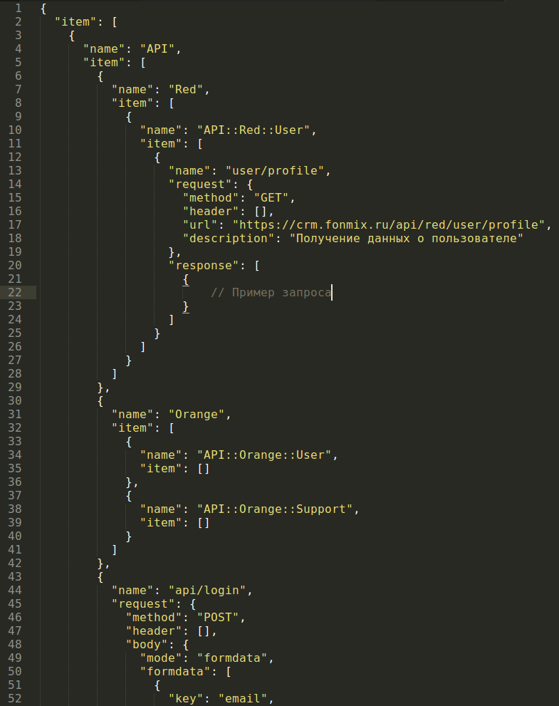

Рисунок 3.1 – Структура документации, выгруженная из Postman

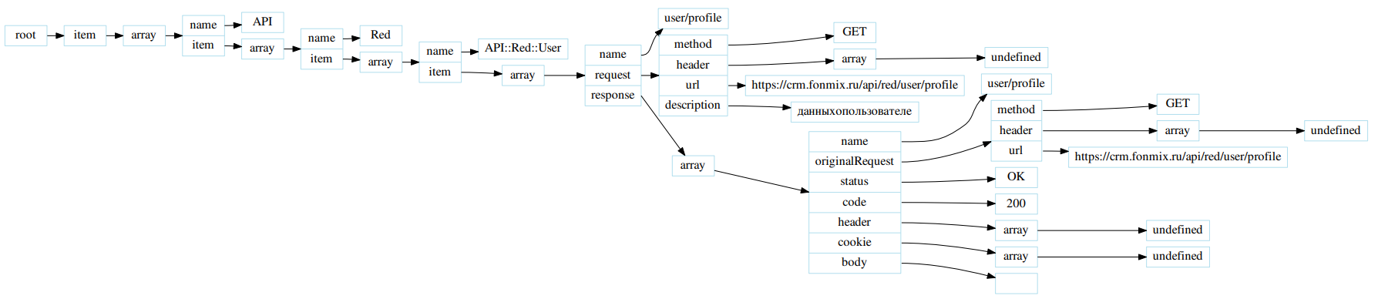

Рисунок 3.2 – Визуализация структуры API-документации

Для генерации страниц API-документации используются параметры из JSON структуры. Перечень параметров, используемых для описания запроса представлены в таблице 3.1.

При вызове API метода с передачей параметров в query string, параметры находятся в объекте query. Перечень используемых параметров представлены в таблице 3.2.

В случае использования POST запроса, параметры будут находится в объекте body. Перечень используемых параметров представлены в таблице 3.3.

Параметры, используемые для генерации примера ответа от сервера представлены в таблице 3.4.

Перечень входящих параметров, с которыми были сделаны запросы на сервер, а также ответы от сервера представлены в таблице 3.4.

Таблица 3.1. – Параметры, используемые для описания запроса

|  |  |  |
| --- | --- | --- |
| Параметр | Тип | Описание |
| request.url | string | Путь (URL) до API метода на сервер |
| request.method | string | Метод, по которому идет обращение к ресурсу. Может принимать значения (GET, POST, PUT и т.д.) |
| request.name | string | Краткое название API метода |
| request.description | string | Описание API метода |

Таблица 3.2. – Параметры, используемые для описания входящих параметров API метода в случае передачи в query string

|  |  |  |
| --- | --- | --- |
| Параметр | Тип | Описание |
| request.query.key | string | Название входящего параметра |
| request.query.value | string | Значение принимаемое параметров |
| request.query.description | string | Описание параметра |

Таблица 3.3. – Параметры, используемые для описания входящих параметров API метода случае использования POST запроса

|  |  |  |
| --- | --- | --- |
| Параметр | Тип | Описание |
| request.body.key | string | Название параметра |
| request.body.value | string | Значение принимаемое параметром |
| request.body.description | string | Описание параметра |
| request.body.type | string | Тип параметра |

Таблица 3.4. – Параметры, используемые составления примера ответа от сервера

|  |  |  |
| --- | --- | --- |
| Параметр | Тип | Описание |
| response.name | string | Название примера ответа от сервера |
| response.description | string | Описание ответа от сервера |
| response.status | string | Статус ответа от сервера |
| response.code | number | Код ответа от сервера |

Таблица 3.5. – Параметры, используемые для описания, входящих параметров, которые использовались при выполнении запроса

|  |  |  |
| --- | --- | --- |
| Параметр | Тип | Описание |
| response.body.key | string | Название параметра в примере запроса на сервер |
| response.body.value | string | Значение принимаемое параметром в примере запроса на сервер |
| response.body.description | string | Описание параметра |
| response.body.type | string | Тип параметра |

## **Тестирование и отладка системы**

## **Тестирование алгоритма установки программного обеспечения**

**Алгоритм:**

1. Установить на компьютер программу Postman под управлением операционной системы Linux и macOS
2. Скачать, или склонировать с помощью утилиты git [5], утилиту публикации документации
3. Подготовить конфигурационный файл с указанием необходимых параметров

**Ожидаемый результат:**

Программное обеспечение установлено на операционные системы Linux и macOS.

**Фактический результат:**

Программное обеспечение установлено и соответствует ожидаемому результату. При составлении конфигурационного файла были использованы следующие параметры:

* host – <https://avis20.atlassian.net/wiki/>
* login – orlov.avis@yandex.ru
* password – 1234
* file – /home/avis/postman_doc/Tech.Doc.json
* space – NOVA

## **Тестирование алгоритма создания структуры и заполнения форм API методов в интерфейсе Postman**

**Алгоритм:**

Алгоритм по созданию структуры и заполнению форм в интерфейсе Postman описан в пункте «2.4.1 Создание структуры API-документации в Postman»

**Ожидаемый результат:**

Структура документации создается и формы для заполнения данными работают.

**Фактический результат:**

Фактический результат, полученный после выполнения алгоритма, соответствует ожидаемому результату.

## **Тестирование алгоритма выгрузки структуры документации на локальный компьютер**

**Алгоритм:**

Алгоритм по выгрузке структуры документации описан в пункте «2.4.1 Создание API-документации в Postman», раздел «Выгрузка структуры документации»

**Ожидаемый результат:**

Структура документации выгружается на локальный компьютер под управлением операционной системы Linux и macOS

**Фактический результат:**

Фактический результат, полученный после выполнения алгоритма, соответствует ожидаемому результату.

## **Тестирование алгоритма публикации документации в Confluence**

**Алгоритм:**

Алгоритм по публикации документации описан в пункте «2.3.3 Публикация документации с помощью CLI»

**Ожидаемый результат:**

Документация публикуется в ЕСС Confluence и доступна авторизованным пользователям.

**Фактический результат:**

Фактический результат, полученный после выполнения алгоритма, соответствует ожидаемому результату, однако стоит обратить внимание на то что при создании API-документации с использованием специальных символов.

## **Вывод**

Подводя итоги тестирования АС по сопровождению API-документации можно сделать вывод что система протестирована на 100% и имеет оптимизированный и отлаженный программный код.

## **Руководство пользователя**

## **Установка программного обеспечения**

Для использования автоматизированной системы необходимо установить на персональный компьютер оператора системы следующее программное обеспечение:

1. Установить на компьютер программу Postman. Для этого необходимо открыть страницу в браузере https://www.getpostman.com/, выбрать из выпадающего списка операционную систему (ОС), скачать и установить приложение.
2. Для установки утилиты публикации документации в ЕСС Confluence, необходимо скачать либо склонировать с помощью утилиты git [5] из репозитория компании ООО «ФорМакс». Доступ к репозиторию предоставляется руководителем разработки. Утилита находится общем репозитории компании, путь которого <https://gitlab.id-network.ru/backend/internal/lib-external/blob/stable/script/postman2confluence.pl>
3. Если у пользователя до этого не было аккаунта в системе Postman то нужно открыть страницу <https://www.postman.com/> и нажать на «Sign up» после чего ввести корпоративный email, ФИО и должность.

## **Авторизация в системе и создание структуры API-документации в Postman:**

После того как на персональный компьютер будет установлено ПО, необходимо:

1. Запустить программу Postman и пройти авторизацию на сервере. Для этого нужно чтобы руководитель разработки добавил оператора в систему и выслал по почте логин и пароль от системы. После чего ввести данные в форму авторизации и нажать «Sing In»
2. Необходимо создать или использовать уже существующую структуру API-документации.
   1. Процесс создания новой структуры описан в пункте «2.3.2 Создание структуры API-документации в Postman»
   2. Для использования уже существующей структуры, необходимо скачать JSON файл из репозитория проекта и в интерфейсе Postman в настройках программы выбрать «Import», после чего указать путь до JSON файла со структурой. JSON файл со структурой API-документации должен располагается в директории /doc каждого проекта компании.
3. Для выполнения запроса на сервер, необходимо выбрать из структуры API-документации нужный запрос и нажать клавишу «Send»

## **Создание запросов и добавление в структуру API-документации**

После или в процессе разработки API методов, необходимо заполнить обязательные формы в интерфейсе Postman, после чего произвести выгрузку JSON структуры на персональный компьютер. Данный процесс описан в пункте «2.3.2 Создание структуры API-документации в Postman», раздел «Выгрузка структуры документации».

## **Публикация API-документации в ЕСС компании**

Для публикации API-документации необходимо воспользоваться установленной утилитой postman2confluence.pl предварительно подготовив конфигурационный файл. Процесс публикации документации описан в пункте «2.3.3 Публикация документации с помощью CLI».

# ЗАКЛЮЧЕНИЕ

В рамках выпускной квалификационной работы разработана система по сопровождению API-документации.

В ходе выполнения работы был выполнен анализ тематики сопровождения API-документации. Обосновывается актуальность выбранной тематики. Проведен анализ аналогов и прототипов систем. Составлен перечень критериев качества, по которым происходило сравнение систем. Выбрана и обоснована система Postman с реализацией дополнительного ПО в виде утилиты публикации API-документации в единую справочную систему компании Confluence.

Составлен список функциональных требований, которые полностью реализованы в рамках ВКР.

Разработан и протестирован интерфейс взаимодействия пользователя с системой. Выбран и обоснован язык программирования perl. Разработан и протестирована утилита публикации документации в единую справочную систему компании.

Реализованы и протестированы все алгоритмы программных модулей Проверена работоспособность автоматизированной системы под управлением операционной системы Linux и macOS. Составлено руководство пользователя автоматизированной системой. А также в процессе выполнения ВКР была разработана инструкция по использованию АС сопровождения API-документации и опубликована в единую справочную систему компании Confluence.

Таким образом, работа выполнена в полном объёме. Описанная система удовлетворяет всем требованиям технического задания и пригодна для функционирования в ООО «ФорМакс».

# СПИСОК ЛИТЕРАТУРЫ

1. The OpenAPI Specification – [Электронный ресурс]: <https://github.com/OAI/OpenAPI-Specification> (Дата обращения: 24.12.2020)
2. API Blueprint – [Электронный ресурс]: <https://apiblueprint.org/documentation> (Дата обращения: 24.12.2020)
3. API Documentation with Postman – [Электронный ресурс]: <https://learning.postman.com/docs/publishing-your-api/documenting-your-api/> (Дата обращения: 24.12.2020)
4. Крис Р. Микросервисы. Паттерны разработки и рефакторинга. – СПб.: Питер, 2019. – 544 с.
5. Git How To – [Электронный ресурс]: <https://githowto.com/> (Дата обращения: 24.12.2020)
6. Confluence Server REST API – [Электронный ресурс]: https://developer.atlassian.com/server/confluence/confluence-server-rest-api/ (Дата обращения: 24.12.2020)
7. Template Toolkit – [Электронный ресурс]: http://www.template-toolkit.org/ (Дата обращения: 24.12.2020)
8. Bootstrap Documentation – [Электронный ресурс]:  
   <https://getbootstrap.com/docs/3.3/> (Дата обращения: 28.09.2020)
9. PostgreSQL Database Documentation – [Электронный ресурс]: <https://www.postgresql.org/docs/> (Дата обращения: 28.09.2020)
10. Скотт Б., Нейл Т. Проектирование веб-интерфейсов. – СПб.: Символ-Плюс, 2010. – 352 с.
11. JavaScript – [Электронный ресурс]: https://ru.wikipedia.org/wiki/JavaScript/ (Дата обращения: 28.09.2020)
12. Metacpan – [Электронный ресурс]: https://metacpan.org/ (Дата обращения: 28.10.2020)

# ПРИЛОЖЕНИЕ А: Листинг программы публикации документации

#!/usr/bin/perl

use utf8;

use strict;

use warnings;

use lib::abs qw| ../../../lib |;

use Encode qw| encode decode |;

use JSON::XS qw| decode_json encode_json |;

use Data::Dumper;

use URI::Escape;

use HTTP::Request;

use LWP::UserAgent;

use MIME::Base64;

use Template;

use External::Config2;

our $VERSION = v1.5.7;

use constant {

SEND_TO_SERVER_OFF => 1,

API_CONTENT => 'rest/api/content/',

};

# 0 - nothing, 1 - show config, 2 - show template, 3 - show requests

my $DEBUG = 0;

# Загружаем конфиг

my %config_sample = (

'Confluence' => {

'host' => '',

'space' => '',

},

'Sign_in' => {

'login' => '',

'password' => '',

},

'file' => '',

);

my $path = ( ( $ENV{CONFIG_DIR}.'/' || '/spool/' ).'postman.yaml');

my %config = -e $path ? %{ External::Config2->new( 'project' => 'postman' ) } : %config_sample;

my %args = map { /^-(file|login|password|space|host|help|template|v|start_page|only_page)=(.*)/ ? ($1 => $2) : () } @ARGV;

$DEBUG = $args{v} if $args{v};

print_help() if ( $args{'help'} );

# Если есть параметры, то изменяем/дополняем конфиг

my $is_found = 0;

while ( my ($key, $value) = each %args ) {

if ( defined $config{$key} ){

$config{$key} = $value;

$is_found = 1;

next;

} else {

for ( grep ref $_ eq 'HASH', %config ){

if ( defined $_->{$key} ){

$_->{$key} = $value;

$is_found = 1;

next;

}

}

}

$config{$key} = $value unless $is_found;

}

# Проверяем обязательные параметры

my $bad_param = 0;

foreach my $key ( keys %config_sample ){

if ( ref $config{$key} eq 'HASH' ){

for ( my ($k2, $v2) = each %{ $config{$key} } ){

$bad_param = $k2 unless $v2;

}

} else {

$bad_param = $key unless $config{$key};

}

}

die "param: $bad_param is required" if $bad_param;

die "$config{file} does not exist" unless -f $config{file};

warn Dumper %config if $DEBUG > 0;

# Подготавливаем шаблон

my $tt = Template->new({

INCLUDE_PATH => 'template/',

ABSOLUTE => 1,

});

my $api_page_template = {

'type' => 'page',

'title' => '',

'version' => {

'number' => 1,

},

'space' => {

'key' => '',

},

'body' => {

'storage' => {

'representation' => 'storage',

}

},

};

$api_page_template->{'space'}->{'key'} = $config{'Confluence'}->{'space'};

$config{'path_to_template'} = lib::abs::path('/template/').'/';

$config{'main_template'} = $config{'path_to_template'}.( $config{'template'} || 'fonmix' ).'.tt';

open my $fh, $config{file} or die "Can't open file $config{file}: $!";

my $json;

while ( <$fh> ) {

chomp;

s/\r$//g;

$json .= $_;

}

close $fh;

my $hash;

eval { $hash = decode_json( encode('utf8', $json ) ) };

die $@ if $@;

# Находим или создаем корневую страницу, от которой будут наследоваться остальные

my $root_page_name = $hash->{info}->{name};

if ( $args{start_page} ){

( $hash->{item}, my $prev_page_name ) = find_start_page( $hash->{item}, $args{start_page} );

die "Can't find start page: $args{start_page}" unless $hash->{item} || $prev_page_name;

$root_page_name = $prev_page_name;

} else {

die "OK, don't update\n" unless ask("Are you shure want to update all workspace?");

}

my $root_page_id = find_to_confluence( $root_page_name )->{results}->[0]->{id};

unless ( $root_page_id ){

$api_page_template->{'title'} = $root_page_name;

my $root_page_in_space_id = find_to_confluence()->{results}->[0]->{id};

push @{ $api_page_template->{'ancestors'} }, { 'id' => $root_page_in_space_id };

$root_page_id = add_to_confluence( $api_page_template )->{id} unless $config{start_page};

}

die decode('utf8', "Не удалось найти или создать корневую страницу" ) unless defined $root_page_id;

# Создаем вложенности

print_item( $hash->{item}, $root_page_id );

exit;

sub find_start_page {

my ( $parent, $page_name, $prev ) = @_;

our @found;

foreach my $item ( @{ $parent || [] } ){

$item->{name} eq $page_name ? @found = ( [ $item ], $prev ) : find_start_page( $item->{item}, $page_name, $item->{name} );

}

return @found;

}

sub print_item {

my ( $parent, $parent_id ) = @_;

my $page_id = 0;

$api_page_template->{'ancestors'} = [];

$api_page_template->{'body'}->{'storage'}->{'value'} = {};

foreach my $item ( @{ $parent || [] } ){

return if $item->{request};

my ( $output, $page_in_confluence ) = '';

$tt->process( $config{'path_to_template'}.'/block/toc.tt', $item, \$output) or die $tt->error();

# Исключаем дубли и добавляем шаблон запросу

my %hash;

foreach my $page ( grep $_->{request}, @{ $item->{item} || [] } ){

my $url = ( ref $page->{request}->{url} eq 'HASH' ? $page->{request}->{url}->{raw} : $page->{request}->{url} );

next if $hash{$url}++;

$tt->process($config{'main_template'}, processing( $page ), \$output) or die $tt->error();

}

warn decode('utf8', $output) if $DEBUG > 1;

$api_page_template->{'title'} = $item->{name};

push @{ $api_page_template->{'ancestors'} }, { 'id' => $parent_id };

$api_page_template->{'body'}->{'storage'}->{'value'} = decode('utf8', $output);

$page_in_confluence = find_to_confluence( $item->{name} )->{results}->[0];

if ( exists $page_in_confluence->{'id'} ){

$api_page_template->{'id'} = $page_in_confluence->{'id'};

# Инкремент версии страницы

$api_page_template->{'version'}->{'number'} =

( defined $page_in_confluence->{'version'}->{'number'} ?

++$page_in_confluence->{'version'}->{'number'} : 1 );

# Не обновлять страницу если в описании DONT CHANGE ORIGINAL!

$page_id = $item->{description} =~ m/^DONT CHANGE ORIGINAL!/ ? $page_in_confluence->{'id'} :

update_to_confluence( $page_in_confluence->{'id'}, $api_page_template )->{'id'};

} else {

$page_id = add_to_confluence( $api_page_template )->{'id'};

}

warn "\t$item->{name} --- my $page_id, $parent_id\n" if $DEBUG > 1;

print_item( $item->{item}, $page_id ) unless $args{only_page};

}

}

sub processing {

my ( $page ) = @_;

my $request = $page->{request};

# Обработка заголовка запроса

if ( $request->{description} ) {

if ( $request->{description} =~ s/^# (.*)\n// ){

$request->{desc}->{header} = $1;

$request->{more} = [ map $_, split /- /, $request->{description} ];

} else {

$request->{desc}->{header} = $request->{description};

}

}

my $url_hash = ref $request->{url} eq 'HASH' ? $request->{url} : {};

if ( $request->{method} eq 'POST' || !$url_hash->{path} ){

if ( $request->{url} ){

my $url = exists $url_hash->{raw} ? $url_hash->{raw} : $request->{url};

( undef, $request->{path} ) = $url =~ m/^(?:\{\{(\w+)?host\}\}|http[s]?:\/\/(?:[\da-z\.-]+))(.*)\??/;

}

foreach my $raw ( @{ $request->{body}->{formdata} || [] } ){

$raw = undef if $raw->{disabled};

$raw->{name} = $raw->{key};

$raw->{data} = [ split /\|/, $raw->{description} ] if $raw->{description};

$raw->{data}->[1] = [ split /\n/, $raw->{data}->[1] ] if $raw->{data}->[1];

};

} else {

$request->{path} = '/'. join '/', @{ $request->{url}->{path} || [] };

foreach my $raw ( @{ $request->{url}->{query} || [] } ){

$raw->{name} = $raw->{key};

$raw->{data} = [ split /\|/, $raw->{description} ] if $raw->{description};

$raw->{data}->[1] = [ split /\n/, $raw->{data}->[1] ] if $raw->{data}->[1];

};

}

$request->{host} = $config{host_replace};

my $j = JSON::XS->new->pretty(1);

if ( @{ $page->{response} || [] } && $page->{response}->[0]->{body} ){

$request->{response_params} = $page->{response}->[0]->{originalRequest};

$request->{response} = $j->decode( $page->{response}->[0]->{body} );

$request->{response} = $j->encode( $page->{request}->{response} );

}

return $page;

}

sub find_to_confluence {

my $page_name = shift;

$page_name = uri_escape($page_name);

request('GET', $config{Confluence}->{host}.API_CONTENT.'?expand=version&spaceKey='.$config{Confluence}->{space}.'&title='.$page_name );

}

sub add_to_confluence {

my $template = shift;

request('POST', $config{Confluence}->{host}.API_CONTENT, encode_json( $template ) );

}

sub update_to_confluence {

my ( $id, $template ) = @_;

request('PUT', $config{Confluence}->{host}.API_CONTENT.$id, encode_json( $template ) );

}

sub request {

my ( $method, $uri, $json ) = @_;

my $req = HTTP::Request->new( $method, $uri );

$req->header(

'accept' => 'application/json',

'content-type' => 'application/json',

'authorization' => 'Basic ' . encode_base64($config{Sign_in}->{login} . ':' . $config{Sign_in}->{password}),

);

$req->content( $json ) if defined $json;

warn decode('utf8', Dumper $req ) if $DEBUG > 2;

my $ua = LWP::UserAgent->new();

my $response = $ua->request( $req );

my $res_hash;

eval { $res_hash = decode_json($response->decoded_content) };

if ( $@ || defined $res_hash->{statusCode} ){

warn $@;

warn $response->decoded_content;

}

return $res_hash;

}

sub ask {

my ( $question ) = @_;

return 1 if ( $args{force} == 1 );

warn "$question (y/n): ";

while( <STDIN> ) {

chomp;

last if /^y$/;

return 0;

}

return 1;

};

# ПРИЛОЖЕНИЕ Б: Инструкция использования АС в компании ООО «ФорМакс»

* 0. Глоссарий
* 2. Использование
  + 2.1 Добавление дополнительной информации в метод
  + 2.2 Добавить страницу в игнор
* 3. Подготовка
* 4. Создание

### 1. Глоссарий

* [Postman](https://www.getpostman.com/) - это инструмент, который позволяет создавать и выполнять запросы, документировать и мониторить сервисы в одном месте.
* [JSON](https://ru.wikipedia.org/wiki/JSON) (англ. JavaScript Object Notation) - текстовый формат обмена данными, основанный на JavaScript.
* [Template Toolkit](https://ru.wikipedia.org/wiki/Template_Toolkit) (TT) - мощная «легковесная» perl-библиотека для работы с шаблонами, позволяющая разделять код, данные и представление.
* Репозиторий — место, где хранятся и поддерживаются какие-либо данные.

**1. Ссылки**

* [Postman - Цифровой Университет](https://confluence.id-network.ru/display/DU/Postman)

Разработчик самостоятельно тестирует API методы в процессе работы. Для этого можно использовать Postman.

После завершения работы над задачей, обновлённые методы из Postman можно выгрузить в виде json. Скрипт берёт json и по заданному шаблону (TT) загоняет данные в confluence.

Данный способ позволяет сэкономить время и упростить работу:

* разработчику
* тестировщику
* фронтенд разработчику

Из-за простоты создания документации бекенд-разработчик с большей вероятностью будет следить за актуализацией документации. Благодаря шаблонам, документация будет всегда в одном формате. При изменении формата можно будет повторить операцию со скриптом, чтобы не вносить вручную правки в confluence.

Выгруженные данные из Postman, для сокращения времени на актуализацию методов, можно передать коллеге по работе (см. [Экспорт/Импорт](https://learning.getpostman.com/docs/postman/collections/data_formats/#exporting-postman-data) коллекций)

### 2. Использование

#### 2.1 Добавление дополнительной информации в метод

Если нужно добавить доп. инфу в метод, так чтобы ее было видно, нужно

1. В описание к методу, добавляется
   1. В описание, первым символом - "#"
   2. Каждая след строка через символ "-"

Пример -  [Callback/OnPay - Обновление статусов платежа](https://confluence.id-network.ru/display/FONMIX/Callback%3A%3AOnPay)

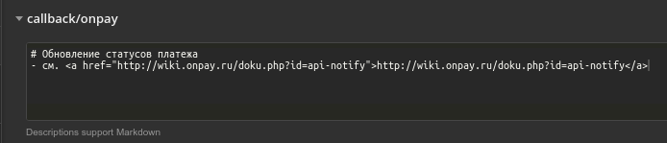

#### 2.2 Добавить страницу в игнор

При заливке страницы в confluence, она создается заново ( создается новая версия), при этом внесенные вручную изменения на странице затрутся. Во избежание этого можно добавить страницу в игнор. Например:

1. В описание к странице добавляется строка "DONT CHANGE ORIGINAL!". Пример - [API](https://confluence.id-network.ru/pages/createpage.action?spaceKey=FONMIX&title=API&linkCreation=true&fromPageId=171016194)  
     
   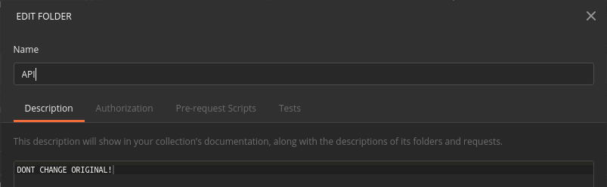

### 3. Подготовка

3.1. Создать корневую страницу от которой будут наследоваться остальные  
  
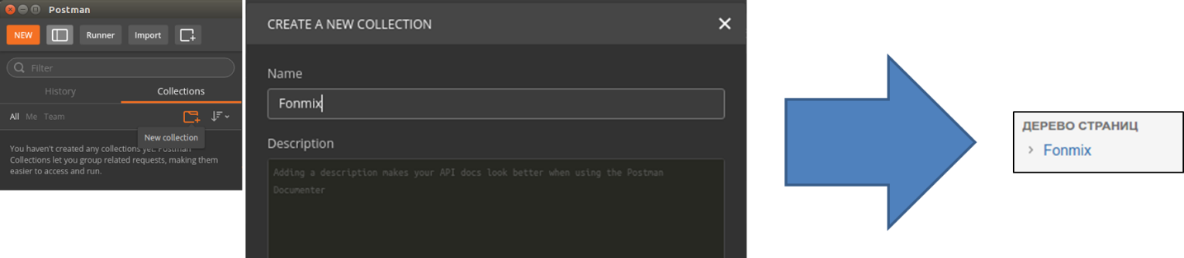

3.2. Создание структуры  
  
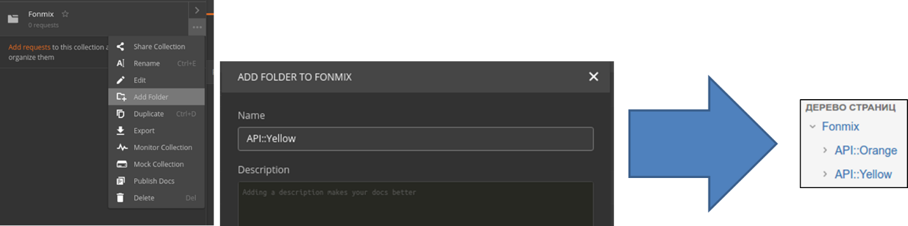

3.3. Создание запросов

3.3.1 Сохранить запрос и добавить описание



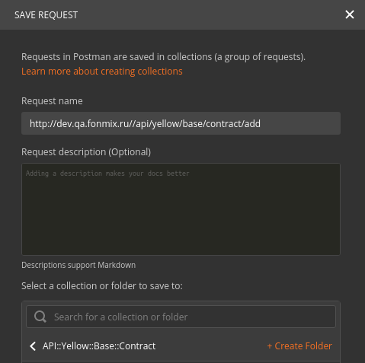

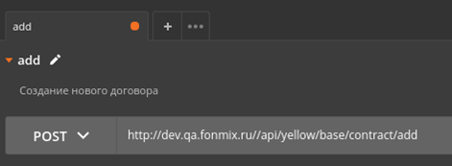

Если нужно указать дополнительные параметры, то можно воспользоваться разметкой markdown

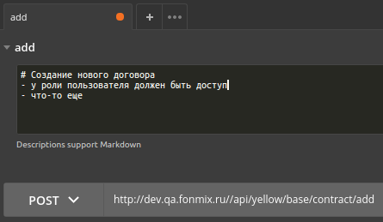

3.3.2. Указать параметры запроса

При GET запросе параметры указываются во вкладке Params, при POST запросе - во вкладке Body/from-data

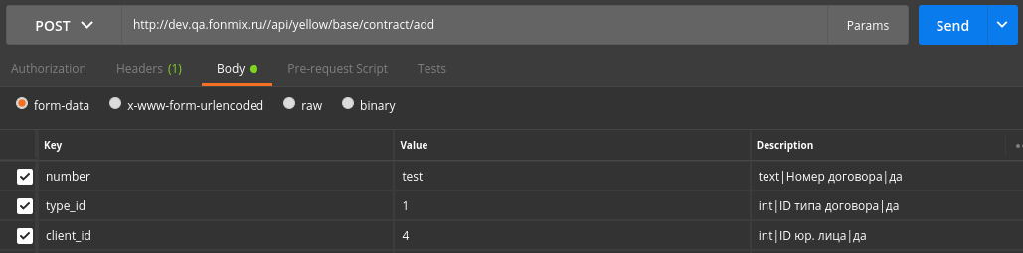

в поле description с разделителем pipe - | указываются:

* тип
* описание
* параметр обязательный - да/нет

3.3.3 Если нужен пример запроса, необходимо:

3.3.3.1 Выполнить запрос

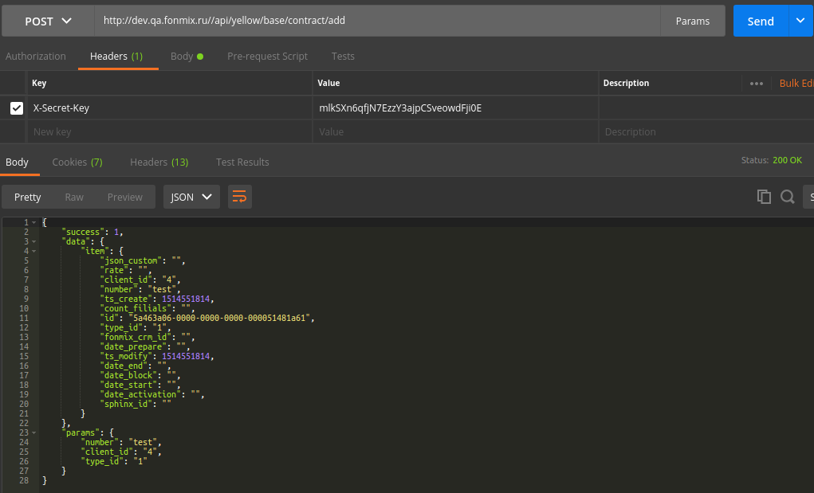

3.3.3.2 Добавить в примеры  
  
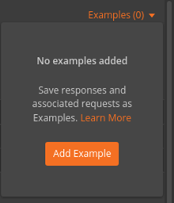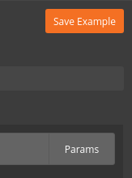

3.3.4 Экспортировать структуру во временную папку (нужно выбрать 2-ю версию)

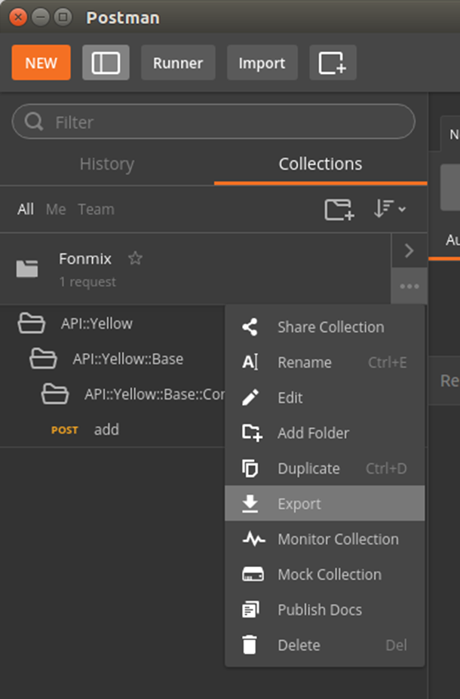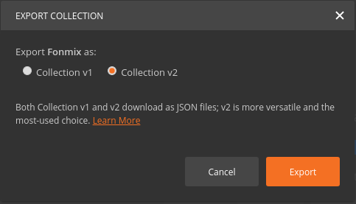

### 4. Создание

Скрипт находится в репозитории - <https://gitlab.id-network.ru/backend/internal/lib-external>

perl projects/fonmix.ru/lib/External/script/postman2confluence.pl -login='<your login>' -password=<your password> -file=/home/orlov/doc/Fonmix.postman_collection.json -space='~y.orlov' -host='http://fonmix.ru'

где:

1. Обязательные параметры
   * perl - программа запуска
   * projects/fonmix.ru/lib/External/script/postman2confluence.pl - скрипт
   * -login='<your login>' - логин от confluence
   * -password=<your password> - пароль от confluence
   * -space='~y.orlov' - пространство в котором будут созданы страницы
   * -file=/home/orlov/doc/Fonmix.postman_collection.json - путь до json файла, экспортированного из postman
2. Не обязательные параметры
   * -start_page='[auto] API::Yellow::Cabinet'  - раздел документации который нужно обновить
   * -template='fonmix' - шаблон который использует скрипт, по умолчанию fonmix. Шаблоны лежат в lib/External/script/template
   * -host='http://fonmix.ru' - заменяет в примерах хост на который был запрос

Важно использовать параметр start_page т.к. иначе скрипт будет обновлять всю документацию

PS. Для частого использования, все параметры скрипта можно перенести в конфиг, для этого

1. Создается yaml конфиг, пример
2. $ cat ./config-dir/dev/postman.yaml
3. Confluence:
4. host: https://confluence.id-network.ru/
5. # space: ~y.orlov
6. space: FONMIX
7. Sign_in:
8. login: <you login>
9. password: <you pass>
10. host_replace: fonmix.ru
11. file: /home/orlov/doc/Tech.Doc.FonMix.1.0.postman_collection.json
12. # host_replace: crm.fonmix.ru
13. # file: /home/orlov/doc/Tech.Doc.FonMix.CRM-1.0.postman_collection.json
14. Устанавливается переменные окружения
15. export CONFIG_PROJECT=postman;

export CONFIG_DIR=/home/orlov/config-dir/dev;

По окончанию работы скрипта будут созданы страницы в указанном пространстве.

**Пример:**